2. pielikums
Projektu iesniegumu atlases nolikumam

4.1.1. specifiskā atbalsta mērķa "Nodrošināt vienlīdzīgu piekļuvi veselības aprūpei un stiprināt veselības sistēmu, tostarp primārās veselības aprūpes noturību" 4.1.1.1. pasākuma "Ārstniecības iestāžu infrastruktūras attīstība" (turpmāk – pasākums) pirmās kārtas projekta iesnieguma aizpildīšanas metodika (turpmāk – metodika)

Metodika ir sagatavota, ievērojot Ministru kabineta 2023. gada 15.augustā noteikumos Nr.462 “Eiropas Savienības kohēzijas politikas programmas 2021.–2027. gadam 4.1.1. specifiskā atbalsta mērķa "Nodrošināt vienlīdzīgu piekļuvi veselības aprūpei un stiprināt veselības sistēmu, tostarp primārās veselības aprūpes noturību" 4.1.1.1. pasākuma “Ārstniecības iestāžu infrastruktūras attīstība” pirmās kārtas un 4.1.1.5. pasākuma “Neatliekamās medicīniskās palīdzības dienesta attīstība” īstenošanas noteikumi” (turpmāk – MK noteikumi), projektu iesniegumu atlases nolikumā (turpmāk – atlases nolikums) un projektu iesniegumu vērtēšanas kritēriju piemērošanas metodikā iekļautos skaidrojumus. Projekta iesniegumu sagatavo un iesniedz Kohēzijas politikas fondu vadības informācijas sistēmā (turpmāk – KPVIS) https://projekti.cfla.gov.lv/.
Visus projekta iesnieguma datu laukus aizpilda latviešu valodā. Projekta iesniegumam pievieno visus atlases nolikumā minētos pielikumus un, ja nepieciešams, papildu pielikumus, uz kuriem projekta iesniedzējs atsaucas projekta iesniegumā. Papildu informācija par iesniedzamo dokumentu noformēšanu norādīta atlases nolikuma III sadaļā “Projektu iesniegumu noformēšanas un iesniegšanas kārtība”.
Aizpildot projekta iesniegumu, jānodrošina sniegtās informācijas saskaņotība starp visām projekta iesnieguma sadaļām un pielikumiem, kurās tā minēta vai uz kuru atsaucas.
Metodika ir veidota atbilstoši projekta iesnieguma sadaļām, skaidrojot, kāda informācija projekta iesniedzējam jānorāda attiecīgajos projekta iesnieguma sadaļas datu laukos. Visi projekta iesnieguma aizpildīšanas ieteikumi, paskaidrojumi un atsauces uz normatīvajiem aktiem ir noformēti “zilā krāsā”, papildus tehniskas norādes noformētas “pelēkā krāsā”.
Papildus, aizpildot projekta iesniegumu KPVIS, izmantojama KPVIS elektroniskā lietotāju rokasgrāmata (eLRG) - https://elrg.cfla.gov.lv/, kurā pieejamas aktuālās KPVIS funkcionalitāšu tehniskās un biznesa lietošanas instrukcijas, t. sk. par KPVIS ekrānskatiem, specifiskām datu ievades prasībām un pielietojamiem risinājumiem.

Projekta iesniegums

SADAĻA - PROJEKTA IESNIEDZĒJS

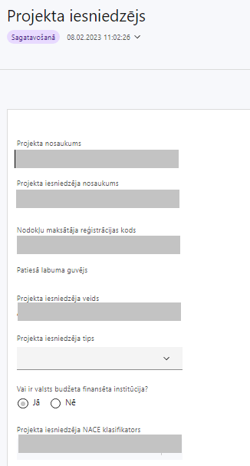 | Projekta nosaukums  Ievada informāciju  Projekta nosaukums nedrīkst pārsniegt vienu teikumu. Tam kodolīgi jāatspoguļo projekta mērķis.
Projekta iesniedzēja nosaukums
Lauks tiek automātiski aizpildīts
Projekta iesniedzējs, kas pēc sadarbības iestādes lēmuma par projekta iesnieguma apstiprināšanu kļūst par finansējuma saņēmēju, ir ārstniecības iestāde, kas noteikta MK noteikumu 1.pielikuma 1.punktā (ailē).

Projekta iesniedzēja nosaukumu norāda neizmantojot saīsinājumus, t.i. norāda juridisko nosaukumu.
Nodokļu maksātāja reģistrācijas kods
Lauks tiek automātiski aizpildīts
Patiesā labuma guvējs
Lauks tiek automātiski aizpildīts
Projekta iesniedzēja veids
Lauks tiek automātiski aizpildīts
Projekta iesniedzēja tips
Izvēlas atbilstošo no klasifikatora:
Piemēram:
- lielais uzņēmums
- MVU
- N/A
Vai ir valsts budžeta finansēta institūcija?
Izvēlas atbilstošo no klasifikatora:
- Jā – finansējuma saņēmējs, kas saņem projekta priekšfinansējumu no valsts budžeta līdzekļiem,
- Nē – visi pārējie.
Projekta iesniedzēja NACE klasifikators
Ievada informāciju
Piemēram:
86.10 Slimnīcu darbība;
86.90 Pārējā darbība veselības aizsardzības jomā.

No vispārējās ekonomiskās darbības klasifikatora – NACE 2. redakcijas izvēlas projekta iesniedzēja pamatdarbībai atbilstošo klasi (četru ciparu kodu) un nosaukumu.
- Lai meklētu NACE kodu, jāievada pirmie trīs simboli.
- Ja uz projekta iesniedzēju attiecas vairākas darbības, šajā datu laukā norāda pamatdarbību (arī tad, ja tā ir atšķirīga no projekta tēmas), jo šī informācija tiek izmantota statistikas vajadzībām.
NACE 2. redakcijas klasifikators pieejams LR Centrālās statistikas pārvaldes tīmekļa vietnē: https://www.csp.gov.lv/lv/klasifikacija/nace-2-red.

SADAĻA - PROJEKTA APRAKSTS

Vispārīgi

1.1. Kopsavilkums (informācija par projektā plānotajām darbībām, izmaksām, projekta īstenošanas laiku, kas publicējama vietnē esfondi.lv)

Šajā sadaļā projekta iesniedzējs norāda:
- informāciju par galvenajām projekta darbībām (īsi, atbilstoši projekta iesnieguma sadaļā “Darbības” paredzētajam);
- informāciju par projekta kopējām izmaksām (atbilstoši projekta iesnieguma sadaļā “Finansējuma sadalījums pa avotiem” norādītajam). Norādot finansējumu, var izcelt plānoto Eiropas Reģionālās attīstības fonda atbalsta apjomu;
- projekta īstenošanas laiku (atbilstoši projekta iesnieguma sadaļā “Īstenošanas grafiks” paredzētajam, norādot plānoto īstenošanas sākumu un beigu datumu – mēnesis, gads);
- informāciju par projektā paredzēto darbību īstenošanas uzsākšanas datumu, ja kādu atbalstāmo darbību īstenošana ir uzsākta vai plānots tās uzsākt pirms līguma par projekta īstenošanu noslēgšanas datuma.
- Par plānoto projekta īstenošanas sākumu uzskatāms plānotais līguma par projekta īstenošanu parakstīšanas laiks.
- Saskaņā ar MK noteikumu 43. punktu projektā paredzētās darbības var īstenot pēc 2021. gada 1. decembra līdz 2029. gada 31. decembrim., t.i. projekta izmaksas ir attiecināmas, ja tās atbilst MK noteikumos minētajām izmaksu pozīcijām un ir radušās pēc 2021. gada 1. decembra.

- Šī informācija par projektu pēc projekta iesnieguma apstiprināšanas tiks publicēta Eiropas Savienības fondu vadošās iestādes tīmekļa vietnē www.esfondi.lv.

1.2. Projekta mērķis

Šajā sadaļā projekta iesniedzējs identificē un apraksta:
- projekta mērķi un tā pamatojumu;
- projekta mērķa grupu un tās vajadzības.

Atlasē tiek atbalstīti projekti, kuru mērķis atbilst pasākuma mērķim, kas norādīts MK noteikumu 6. punktā – nodrošināt vienlīdzīgu piekļuvi veselības aprūpei un stiprināt veselības sistēmu, attīstot veselības aprūpes infrastruktūru.
Projekta mērķim jābūt:
- atbilstošam pasākuma mērķim. Projekta iesniedzējs argumentēti pamato, kā projekts un tajā plānotās darbības atbilst pasākuma mērķim un kā projekta īstenošana dos ieguldījumu pasākuma mērķa sasniegšanā;
- atbilstošam problēmas risinājumam, tai skaitā projekta mērķis ir atbilstošs tieši projekta mērķa grupai un projekta problēmsituācijai;
- sasniedzamam, t.i., projektā noteikto darbību īstenošanas rezultātā to var sasniegt. Definējot projekta mērķi, jāievēro, ka projekta mērķim ir jābūt atbilstošam projekta iesniedzēja kompetencei un tādam, kuru ar pieejamiem resursiem var sasniegt projektā plānotā termiņā.

Papildus šajā sadaļā sniedz informāciju:
- ka projekts vērsts uz veselības aprūpes pakalpojumu pieejamības uzlabošanu projekta iesniedzēja apkalpes teritorijā, t.sk. projekta iesniegumā ir norādīta attiecīgās ārstniecības iestādes apkalpes zonā dzīvojošo iedzīvotāju skaits;
- ka projektā plānotie darbi netiek finansēti vai līdzfinansēti, kā arī tos nav plānots finansēt vai līdzfinansēt no citiem valsts un ārvalstu finanšu atbalsta instrumentiem;
- kādas ir paredzētās darbības, kas veicina vienlīdzību, iekļaušanu, nediskrimināciju un pamattiesību ievērošanu.
- ka iepirkumus, kuri nepieciešami projekta darbību īstenošanai, projekta iesniedzējs veiks atklātā, pārredzamā, nediskriminējošā un konkurenci nodrošinošā, sociāli atbildīgā veidā, kā arī saskaņā ar normatīvajiem aktiem publisko iepirkumu jomā, ievērojot nediskriminācijas principus.

Projekta īstenošanas vieta

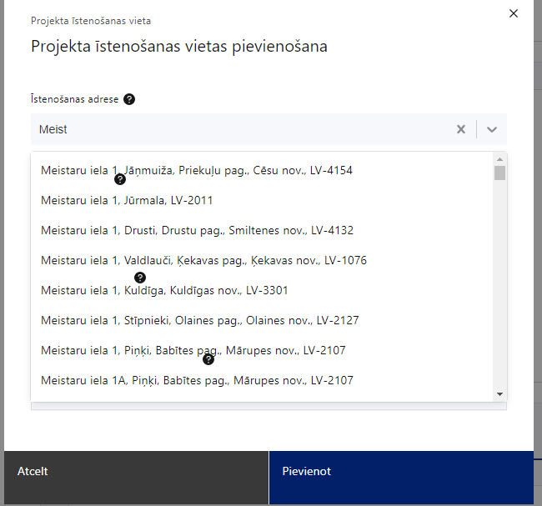 | Projekta īstenošanas vieta  Ievada projekta īstenošanas vietas adresi  Pasākuma mērķteritorija ir noteikta pasākuma MK noteikumu 5. punktā – Latvijas Republikas teritorija.
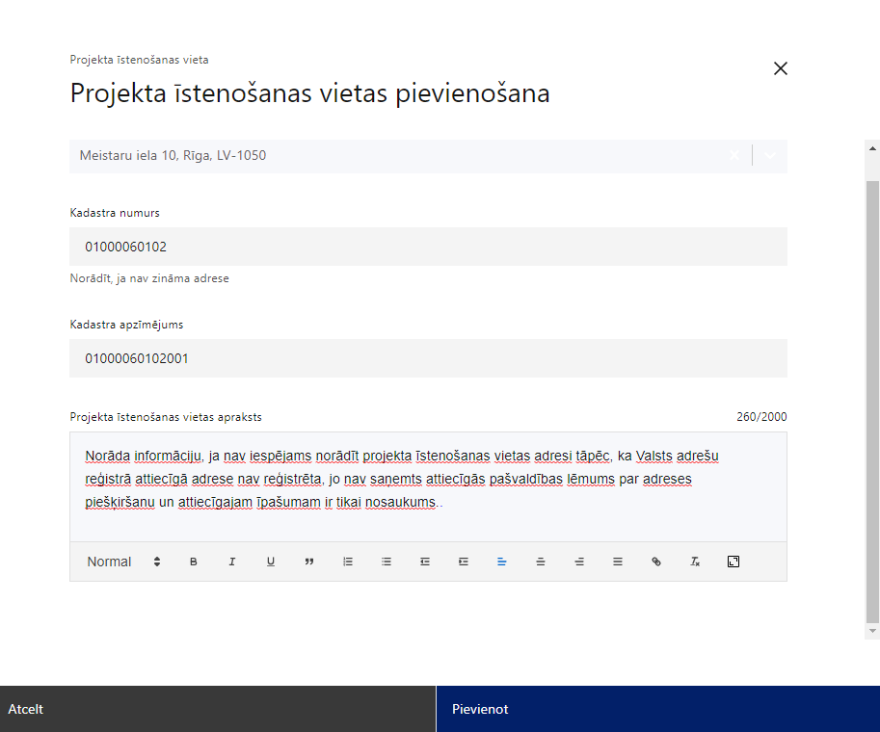 | Kadastra numurs  Var norādīt īpašuma kadastra numuru (11 cipari)  Kadastra apzīmējums  Norāda ēkas kadastra apzīmējumu (14 cipari)  Norāda informāciju par projekta īstenošanas vietu.  Norāda projekta īstenošanas vietas – konkrētā nekustamā īpašuma kadastra apzīmējumu (attiecināms, ja īstenošanas vieta ir konkrēts nekustamais īpašums).  Projekta īstenošanas vietas apraksts  Ievada informāciju.  Norāda, kura no projekta darbībām tiks īstenota attiecīgajā vietā, kā arī citu nepieciešamo papildu informāciju.

1.5. Mērķa grupas apraksts
- Apraksta projekta mērķa grupu, uz kuru attieksies projekta darbības un kuru tieši ietekmēs projekta rezultāti.
- Pamato projekta darbību saistību ar mērķa grupas vajadzībām.
- Atlasē tiek atbalstīti projekti, kuru mērķa grupa atbilst pasākuma mērķa grupai, kas norādīta MK noteikumu 7.punktā – visi Latvijas iedzīvotāji, veselības aprūpes pakalpojumu sniedzēji, Veselības ministrijas padotības iestādes, ārstniecības iestādes.
- Lai projektu apstiprinātu atbilstoši izvirzītajiem kritērijiem, projekta iesniegumā norāda:
- kā projekts vērsts uz veselības aprūpes pakalpojumu pieejamības uzlabošanu projekta iesniedzēja apkalpes teritorijā un kā projekta aktivitāšu īstenošanas rezultātā plānots uzlabot veselības aprūpes pakalpojumu pieejamību visiem Latvijas iedzīvotājiem, jo īpaši sociālās, teritoriālās atstumtības un nabadzības riskam pakļautajiem iedzīvotājiem:
- stacionāro un ambulatoro pakalpojumu pieejamības uzlabošanu projekta iesniedzēja apkalpes teritorijā ir saskaņā ar pakalpojumu kartējumu, ko nosaka Ministru kabineta 2018.gada 28.augusta noteikumi Nr.555 “Veselības aprūpes pakalpojumu organizēšanas un samaksas kārtība” (turpmāk – MK noteikumi Nr.555). Projektā paredzētajām darbībām pēc attiecināmības ir jābūt atbilstošām MK noteikumu Nr.555 6.pielikumā noteiktajiem stacionāro veselības pakalpojumu profiliem un 12.pielikumā noteiktajiem sekundārās ambulatorās veselības aprūpes pakalpojumiem,
- ja projekta iesniedzējs ir Valsts tiesu medicīnas ekspertīžu centrs (turpmāk - VTMEC), tad projektā paredzētajām darbībām un pakalpojuma attīstības aprakstam ir jābūt saskaņā ar VTMEC nolikumā noteiktajām valsts deleģētajām funkcijām;
- kā projektā plānotās darbības ietekmēs attiecīgās ārstniecības iestādes apkalpes zonā dzīvojošo iedzīvotāju veselības aprūpes pakalpojumu pieejamību, jo īpaši ņemot vērā veselības aprūpes pakalpojumu pieejamības problēmas sociālās, teritoriālās atstumtības un nabadzības riskam pakļautajiem iedzīvotājiem;

- norāda vai projekts daļēji vai pilnībā saistīts ar neatliekamās medicīniskās palīdzības un/vai veselības aprūpes pakalpojumu sniegšanu vismaz vienā no prioritārajām veselības jomām – sirds un asinsvadu slimību, onkoloģijas, psihiskās veselības, mātes un bērna veselības (perinatālais un neonatālais periods) aprūpes, reto slimību, paliatīvās aprūpes un medicīniskās rehabilitācijas jomās. Tas nozīmē, ka atbalstāmajām darbībām jābūt tieši saistītām ar neatliekamās medicīniskās palīdzības un/vai veselības aprūpes pakalpojumu sniegšanu pacientiem, no kuriem daļas vai visu pacientu saslimstība atbilst prioritārajām veselības jomām.
- Ja projekta iesniedzējs ir VTMEC, norāda, kā projektā plānotie ieguldījumi iestādes infrastruktūrā uzlabos ar tiesu medicīnas ekspertīžu un vardarbībā cietušo personu ekspertīžu pakalpojumu sniegšanu;

- sniedz izvērtējumu par ārstniecības iestādes reģionālo nozīmi veselības aprūpes pakalpojumu sniegšanā, t.sk. sniegtā informācija par iestādes sadarbību ar ārstniecības iestādēm slimnīcu sadarbības tīkla ietvaros un sociāliem dienestiem.

Aprakstā par ārstniecības iestāžu sadarbību slimnīcu sadarbības tīkla ietvaros iekļaujama vismaz šāda informācija:
- sadarbība ar citām ārstniecības iestādēm veselības aprūpes pakalpojumu plānošanā un sniegšanā;
- sadarbība ārstniecības personāla un infrastruktūras plānošanā un izmantošanā;
- pacientu kustība starp ārstniecības iestādēm.
- sniegta un pamatota informācija, ka ārstniecības iestādes plānotie ieguldījumi ambulatorajā aprūpē finansiālā izteiksmē sastāda 30% un vairāk, kā arī attiecīgi nodrošina uzskaiti, izņemot projekta iesniedzējus - V līmeņa specializētās ārstniecības iestādes un VTMEC.
- Projektu iesniedzējiem - V līmeņa specializētajām ārstniecības iestādēm , jāizvērtē iespēja veikt ieguldījumus ambulatorajā aprūpē un ir jāapraksta plānoto investīciju ieguldījuma apjomu infrastruktūrā, kurā tiek sniegti ambulatorie veselības aprūpes pakalpojumi.

Projekta īstenošana un vadība

Projekta administrēšanas kapacitāte

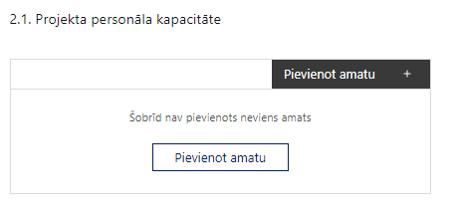 | Pievieno amatu.  Var pievienot vairākus amatus, katram izveidojot atsevišķu tabulu.

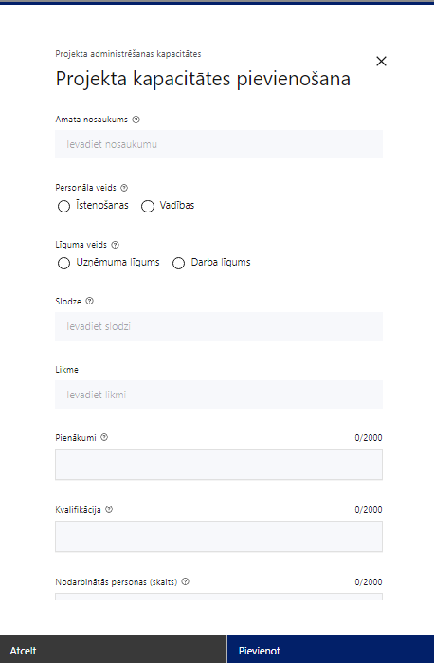 | Amata nosaukums  Ievada informāciju  Norāda projektā paredzētā amata nosaukumu.
Personāla veids
Izvēlnē atzīmē atbilstošo:
- īstenošanas
- vadības
Vai projektā paredzētas atlīdzības izmaksas projekta vadībai?
Izvēlnē atzīmē atbilstošo
Līguma veids
Izvēlnē atzīmē atbilstošo:
- uzņēmuma līgums
- darba līgums/rīkojums par civildienestu
Slodze
Ievada informāciju
Norāda amatā nodarbinātās personas slodzi projektā
Pienākumi
Ievada informāciju
Norāda amatā nodarbinātās personas pienākumus projektā
Kvalifikācija
Ievada informāciju
Norāda amatā nodarbinātai personai izvirzītās kvalifikācijas, pieredzes un kompetences prasības
Nodarbināto personu skaits
Ievada informāciju
Norāda atbilstošajā amatā nodarbināto skaitu

Šajā sadaļā projekta iesniedzējs:
- sniedz informāciju par vadības un īstenošanas procesa organizēšanai nepieciešamo personālu;
- ir norādīti vadības procesa organizēšanai nepieciešamie atbildīgie speciālisti – to pieejamība vai plānotā iesaistīšana projekta ieviešanas laikā, tiem plānotā nepieciešamā kvalifikācija, pieredze un kompetence;
- sniedz informāciju saskaņā ar MK noteikumu 51.punktu, t.i., ja pasākuma ietvaros īstenojamo projektu kopējās attiecināmās izmaksas pārsniedz 3 000 000 euro, finansējuma saņēmējs projektu plānošanai un īstenošanas kontrolei izveido vadības un kontroles komisiju un reizi ceturksnī organizē pārskata sanāksmes par projektu progresu, uz kurām uzaicina atbildīgās iestādes un sadarbības iestādes pārstāvjus.

2.2. Projekta īstenošanas kapacitāte

Šajā sadaļā projekta iesniedzējs:

- apraksta projekta vadības un īstenošanas procesu un tā organizēšanu;
- sniedz informāciju par projekta vadībai un īstenošanai nepieciešamo un pieejamo materiāltehnisko nodrošinājumu;
- sniedz informāciju, kā tiks nodrošināta datu uzkrāšana par projekta iznākuma rādītājiem un projekta ietekmi uz horizontālo principu rādītājiem; apraksta projekta vadības procesu un tā organizēšanu, un norāda vadības procesa organizēšanai nepieciešamos atbildīgos speciālistus – to pieejamība vai plānotā iesaistīšana projekta ieviešanas laikā, tiem plānotā nepieciešamā kvalifikācija, pieredze un kompetence;
- apraksta iestādes iekšējās attīstības plānu, tai skaitā raksturo telpu un iekārtu, kā arī cilvēkresursu izmantošanas optimizācija, nodrošinot sniedzamo pakalpojumu efektivitāti, tostarp izmaksu efektivitāti, sasaistot ar projekta ietvaros paredzamajām darbībām un to atbilstībai politikai veselības nozares attīstības jomā;
- sniedz informāciju par atbalstāmajām darbībām infrastruktūrā, norādot, ka, veicot iepirkumu, kas nepieciešams atbalstāmo darbību īstenošanai, iespēju robežās, tiks nodrošināts sociāli atbildīgs iepirkums, pienācīgi ievērojot tādus principus kā personu ar invaliditāti vienlīdzīgu iespēju principu visās dzīves jomās, personai piemītošās cieņas, personīgās patstāvības un neatkarības, t.sk. personīgās izvēles brīvības un personas neatkarības ievērošanas, diskriminācijas aizlieguma principu, piekļūstamības principu, līdzdalības principu, iekļaušanas principu un izpratnes veicināšanas principu, neveicinot nelabvēlīgākā situācijā esošu grupu segregāciju/ izolāciju, piemēram, personu ar invaliditāti un migrantu izcelsmes personu segregāciju/ izolāciju;
- saskaņā ar MK noteikumu 50.9.apakšpunktu apliecina, ka nodrošinās, ka iepirkumus, kuri nepieciešami atbalstāmo darbību īstenošanai, finansējuma saņēmējs veic atklātā, pārredzamā, nediskriminējošā un konkurenci nodrošinošā, sociāli atbildīgā veidā, kā arī saskaņā ar normatīvajiem aktiem publisko iepirkumu jomā, ievērojot nediskriminācijas principus. Projekta ietvaros ir atbalstāma vides prasību un inovatīva risinājuma integrēšana preču un pakalpojuma iepirkumos (zaļais publiskais iepirkums un inovāciju publiskais iepirkums);
- sniedz izvērtējumu vai plānojot iepirkumus, ietvertais(-ie) iepirkuma(-u) priekšmets(-i) atbilst Ministru kabineta 2017.gada 20.jūnija noteikumos Nr.353 “Prasības zaļajam publiskajam iepirkumam un to piemērošanas kārtība” (turpmāk – MK noteikumi Nr. 353) noteiktajām grupām un tam(tiem) piemērotas MK noteikumos Nr.353 noteiktie zaļā publiskā iepirkuma prasības un kritēriji vai arī ietvertais(-ie) iepirkuma(-u) priekšmets(-i) neatbilst MK noteikumos Nr.353 noteiktajām grupām;

2.3. Projekta finansiālā kapacitāte

Šajā sadaļā projekta iesniedzējs:

- raksturo projekta finansiālo kapacitāti;
- norāda informāciju par finansējuma avotiem projektā plānotā projekta iesniedzēja līdzfinansējuma nodrošināšanai;
- sniedz pamatojumu par projekta iesnieguma iesniedzēja spēju nodrošināt nepieciešamo projekta iesniedzēja līdzfinansējumu, tai skaitā, pamatojot projekta iesniedzēja un sadarbības partnera (ja attiecināms) pieejamību norādītajiem finansējuma avotiem projekta īstenošanas laikā un pamatojot nepārtrauktas finanšu plūsmas nodrošināšanu projekta ieviešanai tā plānotajā apjomā un termiņā;
- norāda, ka projekta izmaksas, kas radušās līdz līguma par projekta īstenošanu noslēgšanai ar sadarbības iestādi, finansējuma saņēmējs priekšfinansēs no saviem līdzekļiem;
- norāda informāciju, vai un kādā apmērā plānots pieprasīt avansu projekta īstenošanai;

2.4. Projekta risku izvērtējums

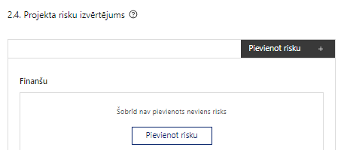 | Pievieno risku.  Var pievienot vairākus riskus, katram izveidojot atsevišķu tabulu

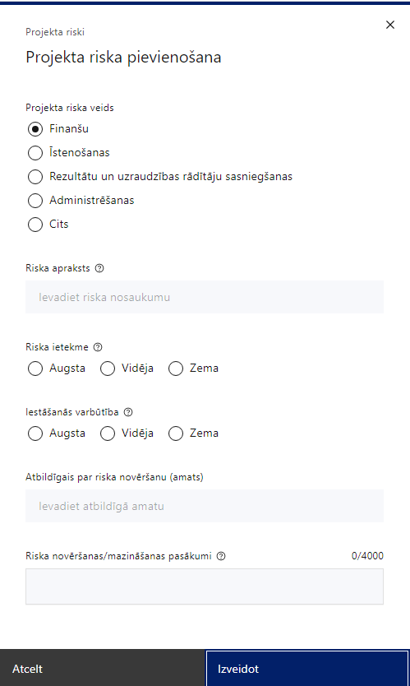 | Projekta riska veids  Izvēlnē atzīmē atbilstošo:  - finanšu,  - īstenošanas,  - rezultātu un uzraudzības rādītāju sasniegšanas,  - administrēšanas,  - cits.
Riska apraksts
Ievada informāciju
Definē riska nosaukumu un sniedz tā aprakstu
Riska ietekme
Izvēlnē atzīmē atbilstošo riska ietekmes līmeni:
- augsts,
- vidējs
- zems.
Iestāšanās varbūtība
Izvēlnē atzīmē atbilstošo riska iestāšanās varbūtības līmeni:
- augsts,
- vidējs,
- zems.
Atbildīgais par riska novēršanu (amats)
Ievada informāciju
Norāda atbildīgā amatu
Riska novēršanas/mazināšanas pasākumi
Ievada informāciju
Sniedz riska novēršanas/mazināšanas pasākuma aprakstu

Šajā sadaļā projekta iesniedzējs:
- identificē un analizē projekta īstenošanas riskus vismaz šādā griezumā: finanšu, īstenošanas, rezultātu un uzraudzības rādītāju sasniegšanas, administrēšanas riski. Var norādīt arī citus riskus;
- sniedz katra riska aprakstu, t.i., konkretizē riska būtību, kā arī raksturo, kādi apstākļi un informācija pamato tā iestāšanās varbūtību;
- norāda riska ietekmes līmeni uz projekta ieviešanu un mērķa sasniegšanu. Novērtējot riska ietekmes līmeni, ņem vērā tā ietekmi uz projektu kopumā – projekta finanšu resursiem, projektam atvēlēto laiku, plānotajām darbībām, rezultātiem un citiem projektam raksturīgiem faktoriem. Izmanto šādu risku ietekmes novērtēšanas skalu:
  - riska ietekme ir augsta, ja riska iestāšanās gadījumā tam ir ļoti būtiska ietekme un ir būtiski apdraudēta projekta ieviešana, mērķu un rādītāju sasniegšana, būtiski jāpalielina finansējums vai rodas apjomīgi zaudējumi;
  - riska ietekme ir vidēja, ja riska iestāšanās gadījumā tas var ietekmēt projekta īstenošanu, kavēt projekta sekmīgu ieviešanu un mērķu sasniegšanu;
  - riska ietekme ir zema, ja riska iestāšanās gadījumā tam nav būtiskas ietekmes un tas neietekmē projekta ieviešanu;
- analizē riska iestāšanās varbūtību un biežumu projekta īstenošanas laikā vai noteiktā laika periodā, piemēram, attiecīgās darbības īstenošanas laikā, ja risks attiecināms tikai uz konkrētu darbību. Riska iestāšanās varbūtībai izmanto šādu skalu:
  - iestāšanās varbūtība ir augsta, ja ir droši vai gandrīz droši, ka risks iestāsies, piemēram, reizi gadā;
  - iestāšanās varbūtība ir vidēja, ja ir iespējams (diezgan iespējams), ka risks iestāsies, piemēram, vienu reizi projekta laikā;
  - iestāšanās varbūtība ir zema, ja mazticams, ka risks iestāsies, var notikt tikai ārkārtas gadījumos;
- norāda projekta iesniedzēja plānotos un ieviešanas procesā esošos pasākumus, kas mazina riska ietekmes līmeni vai mazina iestāšanās varbūtību, tai skaitā norāda informāciju par pasākumu īstenošanas biežumu un norādot par risku novēršanas/ mazināšanas pasākumu īstenošanu atbildīgās personas. Izstrādājot pasākumus, jāņem vērā, ka pasākumiem ir jābūt reāliem, ekonomiskiem (izmaksām ir jābūt mazākām nekā iespējamie zaudējumi), koordinētiem visos līmeņos un atbilstošiem projekta iesniedzēja izstrādātajiem vadības un kontroles pasākumiem (iekšējiem normatīvajiem aktiem), kas nodrošina kvalitatīvu projekta ieviešanu.

2.5. Projekta saturiskā saistība ar citiem projektiem

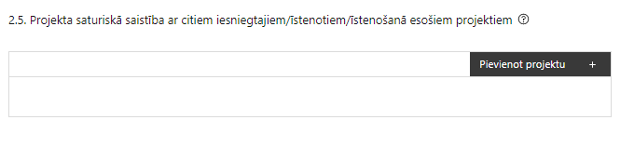 | Pievieno projektu.  Var pievienot vairākus projektus, katram izveidojot atsevišķu tabulu

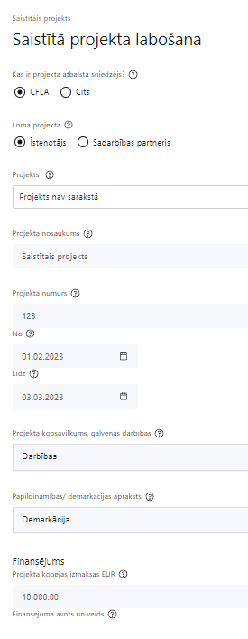  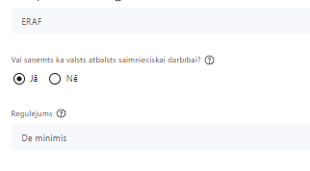 | Kas ir projekta atbalsta sniedzējs?  Izvēlnē atzīmē atbilstošo:  CFLA,  cits
Lomas projektā

Izvēlnē atzīmē atbilstošo:

projekta īstenotājs,

sadarbības partneris
Projekts

Izvēlnē atzīmē atbilstošo projektu no saraksta vai atzīmē “Projekts nav sarakstā” un ievada informāciju par saistīto projektu
Projekta nosaukums
Ievada informāciju
Norāda saistītā projekta nosaukumu
Projekta numurs
Ievada informāciju
Norāda saistītā projekta numuru
Īstenošanas periods no-, - līdz
Datuma izvēles laukā izvēlas datumu no kalendāra

Ievada saistītā projekta īstenošanas periodu
Projekta kopsavilkums, galvenās darbības

Ievada informāciju

Sniedz visaptverošu, strukturētu projekta būtības kopsavilkumu, norādot galvenās projekta darbības.
Papildināmības/demakrācijas apraksts

Ievada informāciju

Apraksta plānoto darbību un izmaksu demarkāciju, ieguldījumu sinerģiju.
Finansējums
Ievada informāciju
Norāda projekta kopējās izmaksas EUR
Finansējuma avots un veids
Ievada informāciju
Norāda finansējuma avotus un veidu (valsts/ pašvaldību budžets, ES fondi, cits)
Vai saņemts kā valsts atbalsts saimnieciskai darbībai?
Izvēlnē atzīmē atbilstošo: jā vai nē
Regulējums
Ievada informāciju. Lauks ir redzams, ja jautājumā “Vai saņemts kā valsts atbalsts saimnieciskai darbībai?” atzīmēts “Jā”.
Norāda valsts atbalsta regulējumu saskaņā ar kuru atbalsts sniegts
(Vairāk informācijas par valsts atbalsta regulējumu - https://www.cfla.gov.lv/lv/valsts-atbalsta-regulejums)

Šajā sadaļā projekta iesniedzējs sniedz informāciju par projekta iesniedzēja iesniegtiem, īstenotajiem (jau pabeigtajiem) vai īstenošanā esošiem projektiem, ar kuriem konstatējama projekta iesniegumā plānoto darbību un izmaksu demarkācija, ieguldījumu sinerģija.

- Sniegtajai informācijai jāapliecina dubultā finansējuma neesamību un plānoto demarkāciju un/ vai sinerģiju ar projekta iesniedzēja iesniegto, īstenoto (jau pabeigto) vai īstenošanā esošo projektu atbalsta pasākumiem vai citu subjektu īstenotiem projektiem vai atbalsta pasākumiem.

- Projekta rezultātu uzturēšana un ilgtspējas nodrošināšana

  - Aprakstīt, kā tiks nodrošināta projektā sasniegto rādītāju ilgtspēja pēc projekta pabeigšanas
Šajā sadaļā projekta iesniedzējs:

- Norāda, kā tiks nodrošināta projekta īstenošanas rezultātā sasniegto rādītāju ilgtspēja pēc projekta pabeigšanas. T.i., informācijai jāliecina, ka projekta rezultātu ilgtspēja tiks nodrošināta vismaz piecus gadus pēc noslēguma maksājuma veikšanas finansējuma saņēmējam un ir sniegts pamatojums ilgtspējas nodrošināšanai, tai skaitā, pamatojot pietiekamus finanšu un administratīvos resursus projekta ietvaros radīto rezultātu uzturēšanai, kas demonstrē projekta iesniedzēja spēju turpināt darbību pēc projekta īstenošanas, piemēram, ilgtspēja valsts apmaksātas veselības aprūpes pakalpojumu sniegšanā.
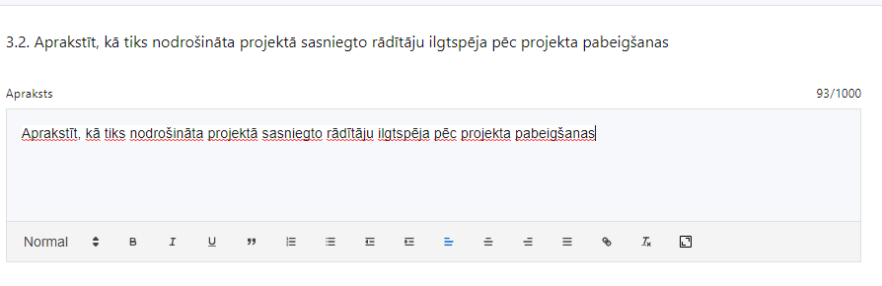
- Finansējuma saņēmējs atbilstoši MK noteikumu 50. punktam:
- uzkrāj datus par faktiski sasniegto MK noteikumu 10. punktā minēto rādītāju;
- ievēro principu "Vienlīdzība, iekļaušana, nediskriminācija un pamattiesību ievērošana" un uzkrāj datus par projekta ietekmi uz horizontālo principu rādītājiem (ja attiecināms), tai skaitā par:
  - objektu skaitu, kuros ar ERAF ieguldījumiem ir nodrošināta vides un informācijas pieejamība;
  - veiktā vides un informācijas piekļūstamības pašnovērtējuma rezultātu atbilstoši Labklājības ministrijas izstrādātajai metodikai un pašnovērtējumā iegūtais punktu skaits, aizpildot vides pieejamības pašnovērtējuma anketu (https://www.lm.gov.lv/lv/vides-un-informacijas-pieklustamibas-pasnovertejums-saskana-ar-lbn-200-21);
- nodrošina sasniegto rezultātu ilgtspēju vismaz piecus gadus pēc projekta pabeigšanas;
- atbilstoši MK noteikumu 50.7. apakšpunktam, nodrošina principa "Nenodarīt būtisku kaitējumu" vides mērķu ievērošanu.

SADAĻA – DARBĪBAS

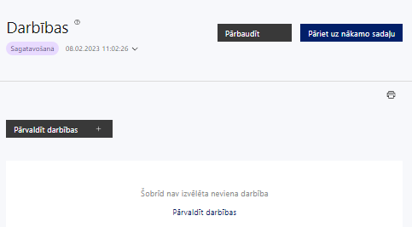 | Izmantojot funkciju “Pārvaldīt darbības” izvēlas projekta darbības

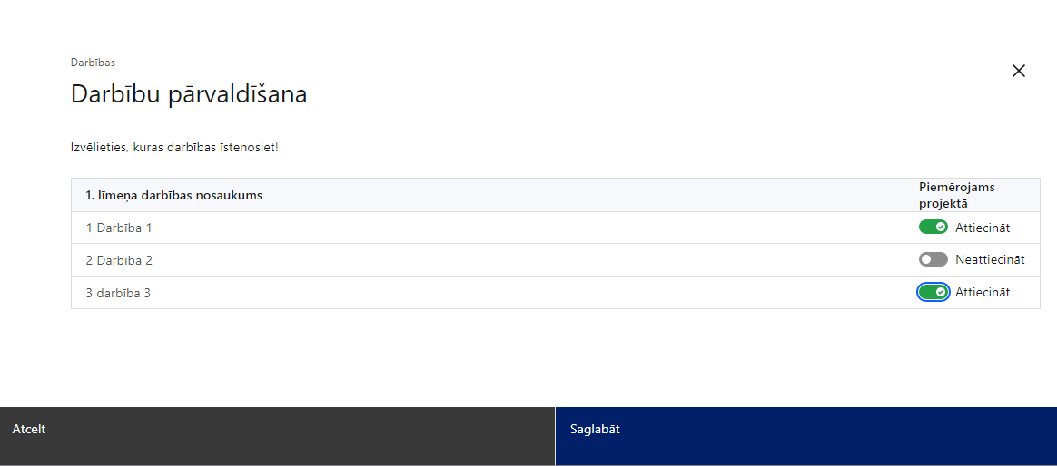 | No pasākuma definētajām darbībām izvēlās projektā plānotās darbības, veicot atzīmi “Attiecināt”.

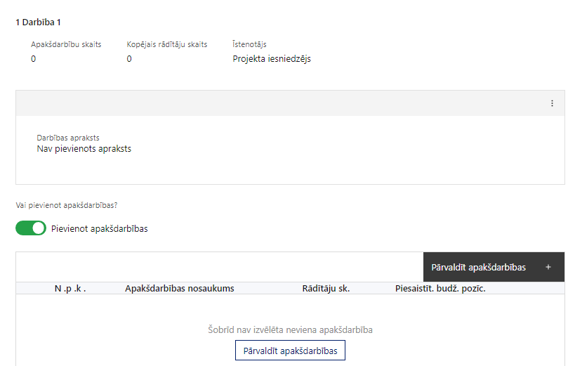 | Nepieciešamības gadījumā izveido apakšdarbību, veicot atzīmi “Pievienot apakšdarbību” un definējot darbību, sniedzot tās aprakstu un nosakot rezultātus.

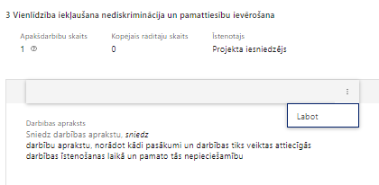 | Caur funkciju “Labot” pievieno darbības/apakšdarbības aprakstu

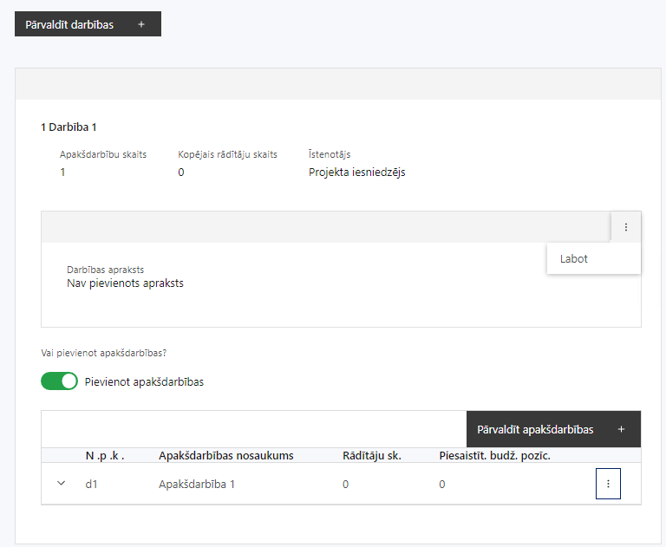  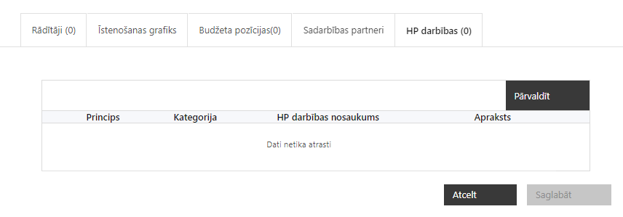 | Izveidotajām darbībām/ apakšdarbībām:  - atzīmē rādītājus, kuri attiecas uz darbību, un/vai pievieno darbības rezultātu, tā mērvienību un skaitu (caur funkciju “Labot”);  - īstenošanas grafikā norāda informāciju par darbības īstenošanas periodu;  - piesaista projekta budžeta pozīcijas (izmaksas)  - sadaļā “HP darbības” atzīmē horizontālā principa “Vienlīdzība, iekļaušana, nediskriminācija un pamattiesību ievērošana” darbības, kas tiks īstenotas līdz ar projekta darbību vai apakšdarbību (ja attiecināms).

Šajā sadaļā projekta iesniedzējs:
- norāda projektā plānotās darbības un apakšdarbības atbilstoši MK noteikumu 33 .punktā noteiktajām atbalstāmajām darbībām;
- sniedz darbību aprakstu, norādot kādi pasākumi un darbības tiks veiktas attiecīgās darbības īstenošanas laikā. Ja projekta darbības īstenošana ir uzsākta pirms vienošanās vai līguma par projekta īstenošanu slēgšanas, projekta darbības aprakstā norāda informāciju par aktivitātēm, kas veiktas/plānotas pirms vienošanās vai līguma par projekta īstenošanu slēgšanas, un to uzsākšanas datumu;
- norāda precīzi definētu un reāli sasniedzamu rezultātu, tā skaitlisko izteiksmi un atbilstošu mērvienību;
- norāda rādītājus, kuri attiecināmi uz darbību;
- norāda projekta darbību īstenošanas periodu projekta īstenošanas grafikā;
- piesaista projekta budžeta pozīciju/-as attiecīgajai darbībai (ja sadaļa “Budžeta kopsavilkums” ir aizpildīta);
- projekta darbībai/apakšdarbībai norāda HP darbību (-as), kas veicina vienlīdzību, iekļaušanu, nediskrimināciju un pamattiesību ievērošanu .

Projekta darbībām jābūt:
- precīzi definētām, t.i., no darbību nosaukumiem var spriest par to saturu, ir aprakstīta to ietvaros plānotā rīcība;
- pamatotām, t.i., tās tieši ietekmē projekta mērķa, rezultātu un rādītāju sasniegšanu, ir pamatota to nepieciešamība, aprakstīta to ietvaros plānotā rīcība;
- vērstām uz projekta iesnieguma 1.2.sadaļā “Projekta mērķis” un 1.5.sadaļā “Mērķa grupas apraksts” aprakstīto problēmu risinājumu;
- sasaistītām ar projekta iesniegumā plānoto laika grafiku, tās ir secīgas un nodrošina uzraudzības rādītāju sasniegšanu;
- norādītiem precīzi definētiem un izmērāmiem projekta rezultātiem, kas paredzēti attiecīgās darbības ietvaros līdz projekta vai attiecīgās darbības īstenošanas beigām, un jābūt norādītai to skaitliskai izteiksmei un mērvienībām. Darbību rezultātiem jāizriet no darbības satura un apraksta.
- Atlasē tiek atbalstīts projekts, kura atbalstāmās darbības atbilst MK noteikumu 33 .punktā noteiktajām:
- projekta vadības nodrošināšana;
- būvniecība;
- tehnoloģiju iegāde, piegāde un montāža;
- komunikācijas un vizuālās identitātes prasību nodrošināšana.

- darbības “Komunikācijas un vizuālās identitātes prasību nodrošināšana” ietvaros paredz:
- projekta iesniedzēja oficiālajā tīmekļa vietnē, ja šāda vietne ir, un sociālo mediju vietnēs plānots publicēt īsu un ar atbalsta apjomu samērīgu aprakstu par projektu, tostarp tā mērķiem un rezultātiem, un norādi, ka projekts līdzfinansēts ar Eiropas Savienības saņemtu finansiālu atbalstu;
- ar projekta īstenošanu saistītajos dokumentos un komunikācijas materiālos, ko paredzēts izplatīt sabiedrībai vai dalībniekiem, plānots sniegt pamanāmu paziņojumu, kurā tiks uzsvērts no Eiropas Savienības saņemtais atbalsts;
  - sabiedrībai skaidri redzamā vietā uzstādīt vismaz vienu plakātu, kura minimālais izmērs ir A3, vai līdzvērtīgu elektronisku paziņojumu, kurā izklāstīta informācija par projektu un uzsvērts no Eiropas Savienības fondiem saņemtais atbalsts;

- Lai projektu apstiprinātu atbilstoši izvirzītajiem kritērijiem (horizontālie principi), projekta iesniegumā sniedz informāciju, t.i.,:
- projekta iesniegumā ir izvērtēta iespēja projektā iekļaut darbības, kas paredz enerģijas ietaupījumu vai pāreju uz atjaunojamiem energoresursiem. Projekta iesniegumā sniegts skaidrojums izvērtējuma secinājumiem.
Gadījumā, ja izvērtējumā ir secināts, ka projektā ir iespējams iekļaut augstāk minētās darbības, tad ir sniedzama sekojoša informācija par to, kuras darbības ir iekļautas projektā:
a) darbības, kas paredz enerģijas ietaupījumu,
b) darbības, kas paredz pāreju uz atjaunojamiem energoresursiem,
c) citas darbības, kas ir izmaksefektīvi, tehniski, ekonomiski un videi nekaitīgi alternatīvi pasākumi, un vienlīdz efektīvi nodrošina attiecīgo mērķu sasniegšanu;

- sniedz informāciju, izvērtējot, ka projekta iesniegumā tiek plānotas darbības, kas veicina principa “Nenodarīt būtisku kaitējumu” ievērošanu, t.i.:
- plānotas darbības klimata pārmaiņu mazināšanai, izmantojot pēc iespējas videi draudzīgus risinājumus, lai nodrošinātu enerģijas apjoma izmantošanas un siltumnīcefekta gāzu emisijas samazināšanu;
- plānotas darbības, lai pielāgotos klimata pārmaiņām;
- plānotas darbības ilgtspējīga ūdens un jūras resursu izmantošanai un aizsardzībai, paredzot maksimālu ēku pieslēgšanu pie centralizētajām ūdensapgādes un kanalizācijas sistēmām vai paredzot lietus ūdeņu savākšanas un novadīšanas sistēmu izbūvi, lai mazinātu applūšanas riskus spēcīgu lietusgāžu gadījumā;
- plānotas darbības, lai nodrošinātu pāreju uz aprites ekonomiku, ieskaitot atkritumu rašanās novēršanu un to reciklēšanu;
- plānotas darbības piesārņojuma novēršanai un kontrolei;
- nepieciešamības gadījumā plānotas darbības bioloģiskās daudzveidības un ekosistēmu aizsardzībai un atjaunošanai;
- sniedz informāciju par vispārīgām un specifiskām darbības, kas veicina vienlīdzību, iekļaušanu, nediskrimināciju un pamattiesību ievērošanu, t.i.:
- tiek paredzētas vispārīgās darbības, kas attiecas uz projekta vadību un īstenošanu un kas kopumā veicina vienlīdzīgas iespējas un pamattiesību ievērošanu, piemēram:
- sievietēm un vīriešiem tiks nodrošināta vienāda samaksa par vienādas vērtības darbu (t.sk. piemērota vienlīdzīgas bonusu sistēma, veselības apdrošināšana u.c.);
- īstenojot projekta komunikācijas aktivitātes, tiks izvēlēta valoda un vizuālie tēli, kas mazina diskrimināciju un stereotipu veidošanos (skat. metodisko materiālu “Ieteikumi diskrimināciju un stereotipus mazinošai komunikācijai ar sabiedrību”, https://www.lm.gov.lv/lv/metodiskie-materiali );
- nodrošinot informāciju publiskajā telpā, t.sk. tīmeklī, tiks nodrošināts, ka to saturs ir piekļūstams cilvēkiem ar funkcionāliem traucējumiem, izmantojot vairākus sensoros (redze, dzirde, tauste) kanālus (skat. VARAM vadlīnijas “Tīmekļvietnes izvērtējums atbilstoši digitālās vides piekļūstamības prasībām (WCAG 2.1 AA)” https://pieklustamiba.varam.gov.lv/ );
- tiek paredzētas vismaz trīs specifiskās darbības, kas izriet no pasākuma atbalstāmo darbību un projekta satura un kas īpaši veicina vides un informācijas piekļūstamību personām ar kustību, redzes, dzirdes vai garīga rakstura traucējumiem, vecāka gadagājuma cilvēkiem un vecākiem ar maziem bērniem, piemēram;
- projekta ietvaros tiks nodrošinātas vides piekļūstamības ekspertu konsultācijas, tās paredzot projektēšanas un būvniecības procesā (attiecīgi pievienojot dokumentus, piem. konsultāciju protokolus u.c.);
- projektēšanas laikā un pirms objekta nodošanas ekspluatācijā publiskajai infrastruktūrai tiks veikts vides un informācijas piekļūstamības pašnovērtējums un iegūto punktu skaits nav zemāks par 8 (LM vides un informācijas piekļūstamības pašnovērtējuma metodika pieejama šeit: https://www.lm.gov.lv/lv/vides-un-informacijas-pieklustamibas-pasnovertejums-saskana-ar-lbn-200-21 );
- plānojot būves dizainu, tiks ņemts vērā daudzveidības un iekļaušanas princips, balstoties uz cilvēku ar invaliditāti, tsk. bērnu, vajadzībām ne vien uz fizisku piekļūšanu būvei, bet arī uz specifiskām vajadzībām attiecībā uz būves noformējumu, lietojamību un funkciju;
- papildus būvnormatīvā LBN 200-21 noteiktajam, projekta ietvaros tiks īstenotas labās prakses darbības, kas īpaši veicina vides piekļūstamību cilvēkiem ar funkcionāliem traucējumiem (LM vadlīnijas “Labās prakses ieteikumi vides piekļūstamības nodrošināšanai papildus LBN 200-21 noteiktajam”. Pieejams šeit: https://www.lm.gov.lv/lv/ieteikumi-ieklaujosas-vides-veidosanai ).

- projekta iesniegumā ir izvērtētas horizontālā principa “Klimatdrošināšana” ievērošanas iespējas :
    - projektā iekļaut darbības, kas paredz pielāgošanos klimata pārmaiņām. Projekta iesniegumā jāsniedz skaidrojums izvērtējuma secinājumiem (jānovērtē atbilstība, piemēram, Latvijas pielāgošanās klimata pārmaiņām plānam laika posmam līdz 2030. gadam),
    - projekta iesniegumā ir izvērtēta iespēja projektā iekļaut darbības, kas paredz siltumnīcefekta gāzu emisiju samazināšanu vai CO2 piesaistes palielināšanu. Projekta iesniegumā jāsniedz skaidrojums izvērtējuma secinājumiem (jānovērtē atbilstība, piemēram, Latvijas stratēģijai klimatneitralitātes sasniegšanai uz 2050. gadu, Ministru kabineta 2021.gada 8.aprīļa noteikumiem Nr. 222 “Ēku energoefektivitātes aprēķina metodes un ēku energosertifikācijas noteikumi”).
Ja izvērtējumā tiek secināts, ka projektā ir iespējams iekļaut darbības, kas paredz siltumnīcefekta gāzu emisiju samazināšanu vai CO2 piesaistes palielināšanu, tad ir sniedzama detālāka, tajā skaitā, skaitliska, šāda informācija par to, kuras darbības ir iekļautas projektā:
- darbības, kas paredz fosilo energoresursu ietaupījumu energoefektivitātes pasākumu ieviešanas rezultātā (MWh; tCO2);
- darbības, kas paredz pilnīgu vai daļēju atteikšanos no fosilo energoresursu izmantošanas (MWh; tCO2);
- darbības, kas paredz enerģijas ietaupījumu (MWh; tCO2);
- darbības, kas paredz pāreju uz atjaunojamo energoresursu izmantošanu (MWh; tCO2);
- darbības, kas paredz jaunu atjaunojamo energoresursu iekārtu uzstādīšanu (MWh; tCO2);
- darbības, kas paredz zaļās infrastruktūras ieviešanu (piem., tCO2);
- citas darbības, kas vienlīdz efektīvi nodrošina siltumnīcefekta gāzu emisiju mērķu sasniegšanu;
- darbības, kas vērstas uz klimata pārmaiņu risku novērtēšanu un iespējamo seku mazināšanu būvniecībā un infrastruktūras plānošanā.

SADAĻA – RĀDĪTĀJI

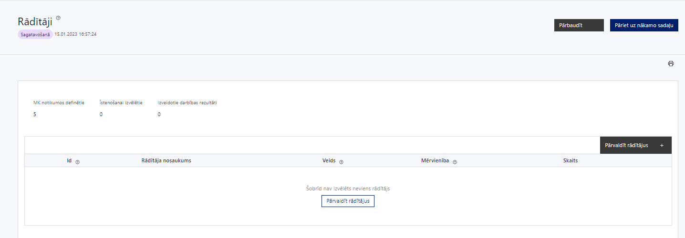

Šajā sadaļā projekta iesniedzējs:
- nosaka projekta ietvaros sasniedzamos:
  - iznākuma rādītājus,
  - horizontālā principa “Vienlīdzība, iekļaušana, nediskriminācija un pamattiesību ievērošana” rādītājus,
  - projektu darbību rezultātus, kas definējami projekta līmenī;
- nosaka plānoto rādītāju sasniedzamās vērtības, kā arī rādītājiem/rezultātiem, kuri nav definēti pasākuma līmenī, norāda mērvienību;
- horizontālā principa “Vienlīdzība, iekļaušana, nediskriminācija un pamattiesību ievērošana” (VINPI) rādītājiem norāda vismaz vienu specifiskā horizontālā principa “Vienlīdzība, iekļaušana, nediskriminācija un pamattiesību ievērošana” darbību.

Projekta rādītājus izmanto sadaļā “Darbības”, norādot, ar kādām darbībām rādītāji tiks sasniegti.

Sasniedzamajiem rādītājiem, atbilstoši normatīvajos aktos par attiecīgā Eiropas Savienības fonda specifiskā atbalsta mērķa vai pasākuma īstenošanu norādītajam, jābūt:
- atbilstošiem MK noteikumos noteiktajiem rādītājiem,
- izmērāmiem;
- rādītāju tabulā norādītajām vērtībām loģiski jāizriet no projektā plānotajām darbībām;
- jāsniedz ieguldījumu mērķa sasniegšanā.
- Atlasē tiek atbalstīts projekts, kuram:
- sasniedzamais iznākuma rādītājs noteikts atbilstoši MK noteikumu 10. punktā noteiktajam rādītājam, t.i., personu skaits, kas izmanto jaunas vai modernizētas veselības aprūpes iestādes pakalpojumus, - līdz 2029. gada 31. decembrim sasniegts 4.1.1.1. pasākuma 1.kārtas ietvaros - 2 024 531 persona gadā .
Piemēram, viens iedzīvotājs vienu reizi gadā vai pat biežāk var apmeklēt ārstniecības iestādes, kas sniedz gan primārās veselības aprūpes pakalpojumus, gan sekundārās ambulatorās veselības aprūpes pakalpojumus, gan stacionārās veselības aprūpes pakalpojumus, attiecīgi uzlabojot infrastruktūru dažāda veida ārstniecības iestādēs (piemēram, ģimenes ārstu kabinetos, poliklīnikās, slimnīcās), kopīgi 4.1.1.1 pasākuma 1.kārtas ietvaros (atbalsts paredzēts gan ģimenes ārstu infrastruktūras attīstībai, gan ambulatoro ārstniecības iestāžu, kā arī poliklīniku un slimnīcu infrastruktūras attīstībai) sasniedzot šo rādītāju;
- tiek noteikti divi horizontālā principa “Vienlīdzība, iekļaušana, nediskriminācija un pamattiesību ievērošana” rādītāji:
- objektu skaits, kuros ar ERAF ieguldījumiem ir nodrošināta vides un informācijas pieejamība (VINP12),
- Veikto vides un informācijas piekļūstamības pašnovērtējumu skaits, atbilstoši LM izstrādātajai metodikai (VINP17).

SADAĻA - VALSTS ATBALSTS
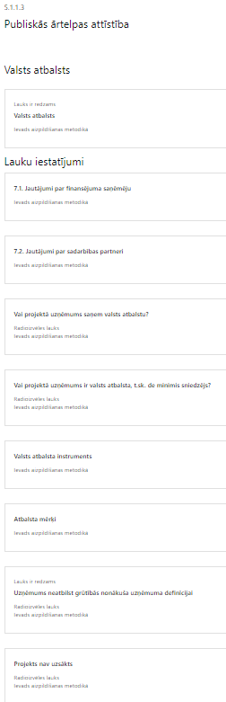 | Caur funkciju “Labot” vai “Aizpildīt” pievieno informāciju par projekta iesniedzēju kā valsts atbalsta saņēmēju/sniedzēju.

Šajā pasākumā projekta iesniedzējs izvēlas vienu no turpmāk minētajām vērtībām:
- ja projekta iesniedzējs ir VTMEC norāda - finansējuma saņēmējs nesaņem valsts atbalstu un nav valsts atbalsta, t.sk. de minimis sniedzējs;

- pārējie projekta iesniedzēji norāda:
- finansējuma saņēmējs saņem valsts atbalstu, bet nav valsts atbalsta, t.sk. de minimis sniedzējs, izvēlas projekta darbībām atbilstošo valsts atbalsta regulējumu (mērķi), piemēram - “Eiropas Komisijas 2011.gada 20.decembra lēmumu Nr.2012/21/ES par līguma par Eiropas Savienības darbību 106. panta 2. punkts” ,
- izvēlās atbalsta instrumentu , t.i., projekta iesniedzējs norāda “tiešais maksājums no valsts vai pašvaldības budžeta (subsīdija vai dotācija)”, jo valsts atbalsts pasākuma ietvaros tiek sniegts granta veidā,
- norāda informāciju par to, vai uzņēmums neatbilst grūtībās nonākuša uzņēmuma statusam,
- sniedz informāciju vai projekts nav uzsākts.
Saskaņā ar MK noteikumu 43.punktu projekta izmaksas ir attiecināmas, ja tās atbilst MK noteikumos minētajām izmaksu pozīcijām un ir radušās pēc 2021. gada 1. decembra.

Atlasē tiek atbalstīts projekts, kas atbilst MK noteikumu VII. sadaļā “Pasākuma projekta īstenošanas un finansējuma saņemšanas nosacījumi” noteiktajiem valsts atbalsta piešķiršanas nosacījumiem, kuri skaidri paredz tos subjektus, kuriem atbilstoši MK noteikumos ietvertajiem nosacījumiem tiek piešķirts atbalsts ar Eiropas Komisijas lēmumu Nr. 2012/21/ES, kā arī nosacījumiem, kas izriet no šiem valsts atbalsta regulējumiem, proti:

a) attiecībā uz atbalstu vispārējas tautsaimnieciskas nozīmes pakalpojumiem (turpmāk - VTNP):
- ar atbalsta saņēmēju ir noslēgts līgums par VTNP sniegšanu, līgums ir noslēgts uz termiņu, kas nepārsniedz 10 gadus, līgumā ir aprakstīta pakalpojumu sniegšanas pienākuma būtība un to sniegšanas teritorija, atlīdzības maksājumu aprēķināšanas kārtība, tās kontroles un pārskatīšanas kārtība, atlīdzības maksājumu pārmaksas novēršanas un atmaksāšanas kārtība, sabiedrisko pakalpojumu sniedzējam piešķirtās ekskluzīvās vai īpašās tiesības, prasības sabiedrisko pakalpojumu sniedzējam par nepieciešamo sabiedrisko pakalpojumu sniegšanas infrastruktūru, kā arī tajā ir atsauce uz Eiropas Komisijas 2011.gada 20.decembra lēmumu Nr.2012/21/ES par Līguma par Eiropas Savienības darbību 106.panta 2.punkta piemērošanu valsts atbalstam attiecībā uz kompensāciju par sabiedriskajiem pakalpojumiem dažiem uzņēmumiem, kuriem uzticēts sniegt VTNP (Eiropas Savienības Oficiālais Vēstnesis, 2012.gada 11.janvāris, Nr.L7/3),
- kopā ar projekta iesniegumu un vēlāk arī projekta īstenošanas procesā finansējuma saņēmējam ir pienākums iesniegt sadarbības iestādei vispārējas tautsaimnieciskas nozīmes pakalpojuma pilnvarojuma uzlicēja (Nacionālais veselības dienests) apliecinājumu, ka tas kontrolēs un pārskatīs deleģēšanas līgumā paredzētos atlīdzības (kompensācijas) maksājumus, kā arī novērsīs un atgūs deleģēšanas līgumā paredzēto atlīdzības (kompensācijas) maksājumu pārmaksu,
- kopā ar projekta iesniegumu finansējuma saņēmējam ir jāiesniedz arī infrastruktūras proporcijas aprēķini un metodika, lai varētu noteikt publiskā un privātā finansējuma apmēru projektā, maksas pakalpojumu rašanās gadījumos, daļu izmaksu apjoma ieplānojot no privātā finansējuma,
- kopā ar projekta iesniegumu ir jāiesniedz projekta iesniedzēja apliecinājums, ka attiecībā uz to nepastāv Maksātnespējas likumā noteiktie ierobežojumi tiesiskās aizsardzības procesa lietas ierosināšanai un pasludināšanai un finansējuma saņēmējam nekad nav bijusi ierosināta maksātnespējas procesa lieta atbilstoši MK noteikumu 28.punktā noteiktajām.

b) Attiecībā uz VTMEC (projektā VTMEC nesaņem VTNP), projekta iesniedzējs:
- projekta iesniegumā ir aprakstīts, ka atbalsts infrastruktūras attīstībai sniegts valsts deleģēto funkciju nodrošināšanai un ir saskaņā ar VTMEC nolikumā noteiktajām valsts deleģētajām funkcijām,
- projekta iesniegumā ir apliecināts, ka papildinošas saimnieciskas darbības gadījumā uzraudzība visā projekta ietvaros izveidotās infrastruktūras amortizācijas periodā tiks nodrošināta saskaņā ar Veselības ministrijas izstrādāto metodiku par papildinošās saimnieciskās darbības ikgadēju kontroli,
- projekta iesniegumam pievieno aprēķinus atbilstoši Veselības ministrijas izstrādātajai metodikai par papildinošās saimnieciskās darbības ikgadēju kontroli.

SADAĻA – ĪSTENOŠANAS GRAFIKS

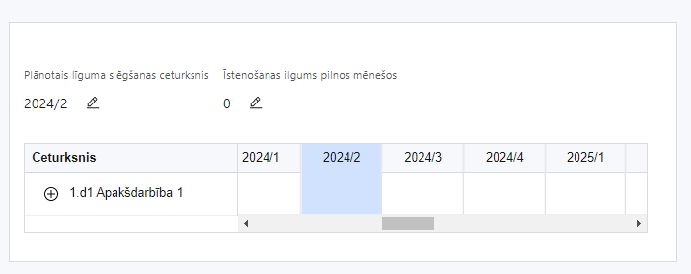 | Lai izveidotu projekta īstenošanas grafiku, norāda plānoto vienošanās vai līguma par projekta īstenošanu slēgšanas ceturksni, īstenošanas ilgums pilnos mēnešos un precizē projekta darbību īstenošanas periodu.

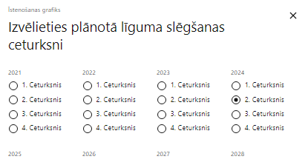 | Caur ikonu atvērt modālo logu ceturkšņa izvēlei, kur atzīmē vienu izvēles lauku (ceturksni)  Paredzot plānoto vienošanās vai līguma par projekta īstenošanu slēgšanas ceturksni, ņem vērā projekta iesnieguma iesniegšanas datumu, tā vērtēšanai un lēmuma par projekta iesnieguma apstiprināšanu pieņemšanai nepieciešamo laiku.  Vienošanās/Līguma slēgšanas laiks ir no 2024. gada 1.ceturkšņa.

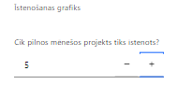 | Caur ikonu atvērt modālo logu ar manuāli aizpildāmu ciparu lauku. Aiz lauka ir pieejamas ikonas + un -, kuras ļauj samazināt vai palielināt lauka vērtību par 1.  Norāda plānoto kopējo projekta īstenošanas ilgumu pilnos mēnešos pēc līguma par projekta īstenošanu noslēgšanas.

- Atlasē tiek atbalstīts projekts, kura īstenošanas termiņš nepārsniedz MK noteikumu 54.punktā noteikto īstenošanas termiņu – 2029.gada 31.decembri.
- Saskaņā ar MK noteikumu 43.punktu projekta izmaksas ir attiecināmas, ja tās atbilst MK noteikumos minētajām izmaksu pozīcijām un ir radušās pēc 2021. gada 1. decembra, t.i., no 2021.gada 2.decembra.

SADAĻA – FINANSĒJUMA SADALĪJUMS PA AVOTIEM

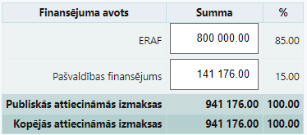 | Finansējuma avots  automātiski tiek attēloti pasākumā paredzētie finansējuma avoti  ERAF un valsts budžeta finansējuma summa  Ievada projektā paredzēto finansējuma summu katram finansēšanas avotam  Norāda finansējuma apmēru atbilstoši MK noteikumu pielikumā paredzētajam  Publiskās un kopējās attiecināmo izmaksu summa  automātiski tiek aprēķināts finansējuma apjoms  %  automātiski tiek aprēķināts finansējuma apjoma procentuālais lielums konkrētajam finansējuma avotam pa visu projekta īstenošanas laiku (gadiem)

- Atlasē tiek atbalstīts projekts, kurā ERAF finansējums nepārsniedz 85 %, nacionālais finansējums, kas iekļauj valsts budžeta un privāto finansējumu, nepārsniedz 15 % no projekta iesniedzējam pieejamā kopējā publiskā finansējuma. Attiecināmais nacionālais privātais līdzfinansējums katram projektam tiek noteikts saskaņā ar MK noteikumu 44. punktu, izņemot MK noteikumu pielikuma 1.13. ailē minētajām projekta iesniedzējam (Valsts tiesu medicīnas ekspertīžu centrs (turpmāk - VTMEC));
- Projekta iesnieguma iesniedzējs (izņemot VTMEC) veic MK noteikumu 44.punktā noteikto infrastruktūras izmantošanas proporcijas aprēķinu un piemēro to projekta kopējam finansējumam, nosakot publiskā un privātā finansējuma apmēru;
- Izmaksas ir attiecināmas, ja tās atbilst SAM MK noteikumos minētajām izmaksu pozīcijām un ir radušās, pēc 2021. gada 1. decembra.

Atbilstoši MK noteikumu 32. punktam projekta īstenošanai pieejamais kopējais attiecināmais finansējums katram projekta iesniedzējam ir norādīts MK noteikumu pielikuma 1. punktā un sadarbības iestādes uzaicinājuma vēstulē.

Finansēšanas plānā:
- visas attiecināmās izmaksas plāno aritmētiski precīzi ar diviem cipariem aiz komata, summas norādot euro,
- nodrošina, ka projekta kopējās attiecināmās izmaksas kolonnā “Kopā” atbilst “Projekta budžeta kopsavilkumā” (3.pielikums) ailē “KOPĀ” norādītajām kopējām attiecināmajām izmaksām.
SADAĻA – PROJEKTA BUDŽETA KOPSAVILKUMS

Projekta budžeta kopsavilkums
Kods | Izmaksu pozīcijas nosaukums* | Vienas vienības izmaksu pielietojums | Izmaksu veids (tiešās/ netiešās) | Daudzums | Mēr-vienība | Projekta darbības Nr. | Izmaksas |  | Kopā |  | t.sk. PVN ('Kopsumma' - ('Kopsumma'/ 1,21))
 |  |  |  |  |  |  | attiecināmās | neattiecināmās | EUR | %
2. | Projekta vadības izmaksas |  | tiešās
2.1 | Projekta vadības personāla atlīdzības izmaksas  MK noteikumu 34. punkts.  Attiecināmas finansējuma saņēmēja projekta vadības personāla atlīdzības izmaksas, kas radušās uz darba līguma vai uzņēmuma līguma pamata, tai skaitā normatīvajos aktos noteiktās piemaksas un nodokļi, šādā apmērā:  - ja projekta tiešās attiecināmās izmaksas ir virs 5 000 000 euro, – nepārsniedzot 84 787 euro gadā;  - ja projekta tiešās attiecināmās izmaksas ir līdz 5 000 000 euro (ieskaitot), ierobežojumu aprēķina ar minimālo izmaksu bāzi 34 422 euro gadā, pieskaitot 0,64 procentus no projekta tiešajām attiecināmajām izmaksām, bet neieskaitot projekta vadības personāla izmaksas;  - ja personāla iesaisti projektā nodrošina saskaņā ar daļlaika attiecināmības principu (attiecināms, ja izmaksas radušās uz darba līguma pamata), attiecināma ir ne mazāka kā 30 procentu noslodze. |  | tiešās
2.1.1. | Projekta vadības personāla atlīdzības izmaksas (darba līgumi) |  | tiešās
2.1.2. | Projekta vadības personāla atlīdzības izmaksas (uzņēmuma (pakalpojuma) līgumi) |  | tiešās
3. | Projekta īstenošanas personāla izmaksas
3.1. | Projekta īstenošanas personāla atlīdzības izmaksas
3.1.1. | Finansējuma saņēmēja projekta īstenošanas personāla atlīdzības izmaksas (darba līgumi)  MK noteikumu 41.2. apakšpunkts  Piegāžu un pakalpojumu izmaksas ir attiecināmas, ja tās radušās, ievērojot publisko iepirkumu jomu regulējošos normatīvos aktus, izņemot MK noteikumu 35.1. apakšpunktā minētās būvuzraudzības izmaksas, kuras ir saistītas ar projekta vadības un īstenošanas atlīdzības izmaksām un var tikt attiecinātas arī kā projekta tiešās personāla izmaksas. |  | tiešās
6. | Materiālu, aprīkojuma un iekārtu izmaksas |  | tiešās
6.2. | Aprīkojuma un iekārtu izmaksas  MK noteikumu 37. punkts  MK noteikumu 33.3. apakšpunktā minētās atbalstāmās darbības ietvaros ārstniecības procesam tieši nepieciešamo tehnoloģiju iegādes, piegādes un montāžas izmaksas.
6.2.1. | Ārstniecības procesam tieši nepieciešamo medicīnas tehnoloģiju un iekārtu izmaksas  MK noteikumu 37.1. apakšpunkts  Šajā izmaksu pozīcijā ietver medicīnisko tehnoloģiju, tai skaitā iebūvējamo medicīnisko tehnoloģiju iegādes, piegādes un montāžas izmaksas.  MK noteikumu 38.punkts:  Lai attiecinātu izmaksas par medicīniskajām tehnoloģijām, kuru vienas vienības piegādes izmaksas pārsniedz 20 000 euro, ieskaitot pievienotās vērtības nodokli, nepieciešams Veselības ministrijas izveidotās tehnoloģiju komisijas saskaņojums. |  | tiešās
6.2.2. | Ārstniecības procesam tieši nepieciešamo aprīkojuma un iekārtu izmaksas  MK noteikumu 37.2. apakšpunkts  Šajā izmaksu pozīcijā ietver tehnoloģiju - iekārtu, ierīču, mēbeļu un aprīkojuma, kas nepieciešams telpu funkcionalitātes nodrošināšanai iegādes, piegādes un montāžas izmaksas. |  | tiešās
6.2.3. | Ārstniecības procesam tieši nepieciešamo informācijas tehnoloģiju aprīkojums  MK noteikumu 37.3. apakšpunkts  Šajā izmaksu pozīcijā ietver informācijas tehnoloģiju aprīkojuma attiecināmas izmaksas. |  | tiešās
7. | Būvniecības izmaksas |  | tiešās
7.1. | Projektēšanas izmaksas  MK noteikumu 35.1. apakšpunkts un 36. punkts  MK noteikumu 35.1. apakšpunktā minētās atbalstāmās darbības ietvaros ir attiecināmas būvniecības ieceres dokumentācijas, funkcionālā plānojuma un tehniskās specifikācijas izstrādes izmaksas, būvprojekta minimālā sastāvā un būvprojekta izstrādes izmaksas.  Izmaksu pozīciju Nr. 7.1., Nr. 7.2., Nr. 7.3. un Nr. 7.6. kopsumma nedrīkst pārsniegt 10 % no projekta kopējām attiecināmajām izmaksām. |  | tiešās
7.2. | Autoruzraudzības izmaksas  MK noteikumu 35.1. apakšpunkts un 36. punkts  MK noteikumu 35.1. apakšpunktā minētās atbalstāmās darbības ietvaros ir attiecināmas autoruzraudzības izmaksas.  Izmaksu pozīciju Nr. 7.1., Nr. 7.2., Nr. 7.3. un Nr. 7.6. kopsumma nedrīkst pārsniegt 10 % no projekta kopējām attiecināmajām izmaksām. |  | tiešās
7.3 | Būvuzraudzības izmaksas  MK noteikumu 35.1. apakšpunkts un 36. punkts  MK noteikumu 35.1. apakšpunktā minētās atbalstāmās darbības ietvaros ir attiecināmas būvuzraudzības izmaksas.  Izmaksu pozīciju Nr. 7.1., Nr. 7.2., Nr. 7.3. un Nr. 7.6. kopsumma nedrīkst pārsniegt 10 % no projekta kopējām attiecināmajām izmaksām. |  | tiešās
7.5. | Būvdarbu izmaksas (ēkas), tai skaitā labiekārtošanas izmaksas  MK noteikumu 35.2. apakšpunkts  MK noteikumu 35.2. apakšpunktā minētās atbalstāmās darbības ietvaros ir attiecināmas būvniecības izmaksas, tai skaitā demontāžas izmaksas un izmaksas, kas saistītas ar objektu nodošanu ekspluatācijā.  Katrai norādītajai būvniecības izmaksu pozīcijai vai apakšpozīcijai veido zemāka līmeņa papildus apakšpozīcijas, nodrošinot, ka izmaksas tiek atspoguļotas atbilstoši sagatavotajai būvniecības dokumentācijai, piemēram, nodalot plānotās izmaksas atbilstoši būvprojektiem vai to kārtām. |  | tiešās
7.6 | Citas izmaksas |  | tiešās
7.6.1. | Projekta ekspertīžu izmaksas  MK noteikumu 35.1. apakšpunkts un 36. punkts  MK noteikumu 35.1. apakšpunktā minētās atbalstāmās darbības ietvaros ir projekta ekspertīžu izmaksas.  Izmaksu pozīciju Nr. 7.1., Nr. 7.2., Nr. 7.3. un Nr. 7.6. kopsumma nedrīkst pārsniegt 10 % no projekta kopējām attiecināmajām izmaksām. |  | tiešās
7.6.2. | Būvspeciālistu obligātās apdrošināšanas izmaksas  MK noteikumu 35.1. apakšpunkts un 36. punkts  MK noteikumu 35.1. apakšpunktā minētās atbalstāmās darbības ietvaros ir būvniecības jomu regulējošos normatīvajos aktos noteiktās attiecīgo būvspeciālistu obligātās apdrošināšanas izmaksas (ja nav iekļautas būvdarbu izmaksās).  Izmaksu pozīciju Nr. 7.1., Nr. 7.2., Nr. 7.3. un Nr. 7.6. kopsumma nedrīkst pārsniegt 10 % no projekta kopējām attiecināmajām izmaksām. |  | tiešās
7.6.3. | Arhitektoniski mākslinieciskās izpētes izstrādes izmaksas  MK noteikumu 35.1. apakšpunkts un 36. punkts  MK noteikumu 35.1. apakšpunktā minētās atbalstāmās darbības ietvaros ir būvniecības jomu regulējošos normatīvajos aktos noteiktās arhitektoniski mākslinieciskās izpētes izstrādes izmaksas  Izmaksu pozīciju Nr. 7.1., Nr. 7.2., Nr. 7.3. un Nr. 7.6. kopsumma nedrīkst pārsniegt 10 % no projekta kopējām attiecināmajām izmaksām.
10. | Informatīvo un publicitātes pasākumu izmaksas  MK noteikumu 33.4 apakšpunkts un 39. punkts  MK noteikumu 33.4. apakšpunktā minētā atbalstāmā darbība ietver komunikācijas un vizuālās identitātes prasību nodrošināšanas izmaksas. |  | tiešās
15 | Neparedzētie izdevumi  MK noteikumu 40. apakšpunkts  Noteikumu 33. punktā minēto atbalstāmo darbību īstenošanai ir attiecināmas neparedzētās izmaksas līdz pieciem procentiem no projekta kopējām tiešajām attiecināmajām izmaksām, ko projekta iesniegumā plāno kā vienu izmaksu pozīciju un izmanto papildu īstenošanas izmaksu segšanai, kas neparedzamu apstākļu dēļ ir kļuvušas nepieciešamas projekta īstenošanai.  Neparedzēto izdevumu izlietošanu pirms izdevumu veikšanas finansējuma saņēmējs saskaņo ar sadarbības iestādi, kā to nosaka vienošanās vai līgums par projekta īstenošanu. |  | tiešās |  |  |  |  |  |  | ≤5% no kopējām tiešajām attiecināmajām izmaksām
 | KOPĀ |  |  |  |  |  |  |  |  | 100%
* Izmaksu pozīcijas norāda saskaņā ar normatīvajā aktā par attiecīgā Eiropas Savienības fonda specifiskā atbalsta mērķa īstenošanu norādītajām attiecināmo izmaksu pozīcijām

Projekta iesnieguma sadaļā “Projekta budžeta kopsavilkums” izmaksu pozīcijas ir definētas atbilstoši MK noteikumu 34., 35., 36., 37., 39., 40., 41., 42.. punktā noteiktajām attiecināmajām izmaksām.

Projekta iesniedzējs, aizpildot projekta iesnieguma 3.pielikumu “Projekta budžeta kopsavilkums”, var nodefinētajām pozīcijām izveidot apakšlīmeņus, piemēram, projekta iesniedzējs var nepieciešamības gadījumā veidot 6.2.1., 6.2.2., 6.2.3 un 7.5., izmaksu pozīcijas definēto izmaksu pozīciju dalot sīkāk.
Jaunas papildu pozīcijas veidot projekta iesniedzējs nevar. Piemēram, projekta iesniedzējs nevar pievienot izmaksu pozīciju 6.3. Ja kādu no izmaksām nav iespējams iekļaut jau nodefinētajās, lūdzu konsultēties ar Centrālo finanšu un līgumu aģentūru atlases nolikumā noteiktajā kārtībā. Papildus lūdzam ņemt vērā, ka summas pa pozīcijām jānorāda zemākajā apakšlīmenī, t.i. nevar būt situācija, kad summa ir norādīta virspozīcijā, bet nav apakšpozīcijā.

Šajā sadaļā projekta iesniedzējs:
- kolonnā “Izmaksu pozīcijas nosaukums” iekļauj tādas izmaksas, kas atbilst MK noteikumiem;
- kolonnā “Daudzums” norāda, piemēram, pakalpojumu līgumu skaitu, pakalpojuma ilgumu mēnešos, teritorijas m²., u.tml. Norādītā informācija kolonnās “Daudzums” un “Mērvienība” nedrīkst būt pretrunīga ar projekta iesnieguma sadaļā “Darbības” norādītajiem plānotajiem darbību rezultātiem;
- kolonnā “Mērvienība” norāda vienības nosaukumu, piemēram, objekti, līgumi, m²., u.tml;
- kolonnā “Projekta darbības Nr.” norāda atsauci uz projekta darbību, uz kuru šīs izmaksas attiecināmas. Ja izmaksas attiecināmas uz vairākām projekta darbībām - norāda visas;
- kolonnā “Attiecināmās izmaksas” norāda attiecīgās izmaksas euro ar diviem cipariem aiz komata;
- kolonnā “t.sk. PVN” norāda plānoto pievienotās vērtības nodokļa apmēru.
Saskaņā ar MK noteikumu 42.punktā noteikto pievienotās vērtības nodoklis, kas tiešā veidā saistīts ar projektu, uzskatāms par attiecināmām izmaksām saskaņā ar regulas Nr. 2021/1060 64. panta 1. punkta "c" apakšpunktā ietvertajiem nosacījumiem.
Projekta iesnieguma sadaļā “Projekta budžeta kopsavilkums” iekļauj tikai tās izmaksas:
- kuras paredzēts segt no projekta finansējuma, tas ir, no ERAF, valsts budžeta un projekta iesniedzēja finansējuma;
- kas ir nepieciešamas projekta īstenošanai un to nepieciešamība izriet no projekta iesnieguma sadaļā “Darbības” paredzētajām projekta darbībām;
- nodrošina rezultātu sasniegšanu (projekta iesnieguma sadaļā “Rādītāji” plānoto rezultātu un norādīto rādītāju sasniegšanu).
Izmaksas, kas saskaņā ar MK noteikumiem nav iekļaujamas kā attiecināmās izmaksas, ir finansējamas ārpus projekta.
- Saskaņā ar MK noteikumu 50.3. apakšpunktu, ja projekta izmaksas pieaug, finansējuma saņēmējs projekta sadārdzinājumu sedz no saviem līdzekļiem.
Plānojot attiecināmās izmaksas, jāņem vērā MK noteikumos noteiktās izmaksu pozīcijas, to ierobežojumus, kā arī:
- “Vadlīnijas attiecināmo izmaksu noteikšanai Eiropas Savienības kohēzijas politikas programmas 2021.-2027.gada plānošanas periodā”, kas pieejamas Finanšu ministrijas tīmekļa vietnē – https://www.esfondi.lv/normativie-akti-un-dokumenti/2021-2027-planosanas-periods/vadlinijas-attiecinamo-izmaksu-noteiksanai-eiropas-savienibas-kohezijas-politikas-programmas-2021-2027-gada-planosanas-perioda;
Izmaksas ir attiecināmas, ja tās atbilst MK noteikumos minētajām izmaksu pozīcijām un ir radušās pēc 2021. gada 1. decembra.
Izmaksām projekta budžeta kopsavilkumā ir jābūt atainotām tā, lai ir skaidrs, kā projekta iesniedzējs ir nonācis līdz gala summai katrā izdevumu pozīcijā, t.i., izmaksu pozīcijām jābūt sadalītām apakšpozīcijās un izmaksu vienībās, kā arī izmaksu pozīciju vienības un skaits ļauj secināt, ka tās atbilst projektā izvirzīto mērķu un rādītāju sasniegšanai.

- Atlasē tiek atbalstīts projekts, kura plānotās attiecināmas izmaksas:
  - atbilst MK noteikumu 34., 35., 36., 37., 39., 40., 41., 42. punktā noteiktajam;
  - ir nepieciešamas projekta plānoto darbību īstenošanai, kā arī mērķa grupas vajadzību nodrošināšanai, projekta iesniegumā definēto problēmu risināšanai, un nodrošina projektā izvirzītā mērķa un rādītāju sasniegšanu;
  - kurām projekta iesniegumā (sadaļā “Darbības”) un pievienotajos pielikumos ir sniegts lietderīguma pamatojums un izmaksu apmēra pamatojums, piemēram, projekta iesniegumā plānotās izmaksas atbilst vidējām tirgus cenām konkrētās izmaksu pozīcijās (informāciju var pamatot ar, piemēram, publiski pieejamu avotu par preču vai pakalpojumu cenām norādīšanu, provizorisku tirgus izpēti, noslēgtiem nodomu protokoliem vai līgumiem (ja attiecināms), u.c. informāciju).

SADAĻA - OBLIGĀTIE PIELIKUMI

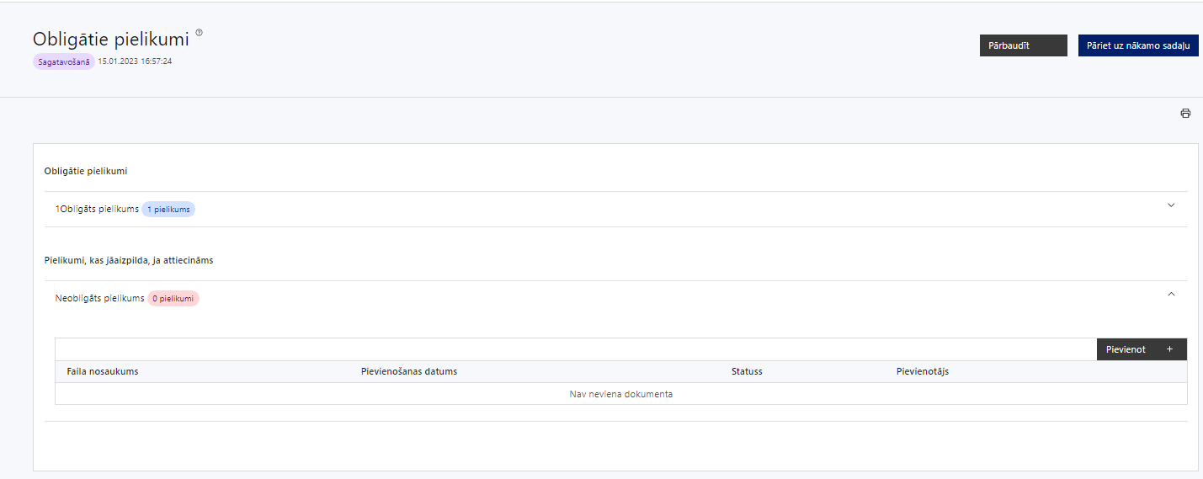

- Ja kāds no zemāk minētajiem dokumentiem pieejams projekta iesniedzēja vai citā tīmekļvietnē, lūdzam norādīt tīmekļvietnes adresi attiecīgajā projekta iesnieguma sadaļā.

Projekta iesniegumam pievieno:
- Par projektā paredzētajām būvniecības darbībām projekta iesniegumam ir pievienoti būvdarbu gatavības pakāpi apliecinoši dokumenti (obligāti iesniedzami, ja nav pieejami Būvniecības informācijas sistēmā (turpmāk -– BIS)):
  - būvatļauja vai apliecinājuma karte, vai paskaidrojuma raksts ar būvvaldes atzīmi par projektēšanas nosacījumu izpildi vai BIS izdruka par paziņojumu par būvniecību (attiecināms, ja nav pieejams Būvniecības informācijas sistēmā BIS);
  - vai būvvaldes izziņa, kas apliecina, ka būvdarbiem būvatļauja, paskaidrojuma raksts, apliecinājuma karte vai paziņojums par būvniecību nav nepieciešams;
  - vai dokumenti, kas apliecina, ka visām projekta ietvaros plānotajām būvniecības darbībām sagatavots projektēšanas uzdevums par būvniecības ieceres dokumentu sagatavošanu.;
- Projekta budžetā (projekta iesnieguma sadaļā “Projekta budžeta kopsavilkums”) norādīto izmaksu apmēru pamatojošie dokumenti, vai projekta budžetā iekļauto izmaksu aprēķina atšifrējumu, kas pamato projekta budžetā iekļauto izmaksu apmēru.
- Dokumenti, kas apliecina īpašumtiesības, ilgtermiņa nomas vai valdījuma/lietošanas tiesības atbilstoši MK noteikumu 50.8. apakšpunktpunktam (attiecināms, ja dokumenti nav pieejami valsts vienotajā datorizētajā zemesgrāmatā www.zemesgramata.lv.

- Publisko iepirkumu dokumentācijas atbilstības pārbaudes lapa un iepirkuma norises atbilstības pārbaudes lapa (ja uz projekta iesnieguma iesniegšanas brīdi ir pieņemts lēmums par iepirkuma rezultātiem) (atbilstoši tīmekļvietnē https://www.cfla.gov.lv/lv/media/108/download?attachment pieejamajai formai “Iepirkuma dokumentācijas atbilstības pārbaudes lapa” un tīmekļvietnē https://www.cfla.gov.lv/lv/media/109/download?attachment pieejamajai formai “Iepirkuma norises atbilstības pārbaudes lapa”);
- Dokumenti, kas pamato vai apliecina horizontālā principa "Vienlīdzība, iekļaušana, nediskriminācija un pamattiesību ievērošana", principa “Nenodarīt būtisko kaitējumu” ievērošanu, kā arī vides prasību un inovatīva risinājuma integrēšanu preču un pakalpojumu iepirkumos;
- Dokumenti, kas pamato vai apliecina horizontālā principa “Klimatdrošināšana” ievērošanai attiecībā uz klimata pārmaiņu mazināšanu un pielāgošanos klimata pārmaiņām.

Pielikumi, kas jāpievieno, ja attiecināms

- līguma kopiju ar Nacionālo veselības dienestu, kas apliecina atbilstību MK noteikumu 16.punktā noteiktajām prasībām (nav attiecināms uz VTMEC);

- vispārējas tautsaimnieciskas nozīmes pakalpojuma sniegšanas pilnvarojuma uzlicēja (Nacionālais veselības dienests) apliecinājumu, ka tas kontrolēs un pārskatīs MK noteikumu 16.6. apakšpunktā minētos deleģēšanas līgumā paredzētos atlīdzības (kompensācijas) maksājumus, kā arī novērsīs un atgūs deleģēšanas līgumā paredzēto atlīdzības (kompensācijas) maksājumu pārmaksu, regulāri, bet ne retāk kā reizi trijos gados un pilnvarojuma akta darbības perioda beigās veicot līgumā noteiktās pārbaudes (atbilstoši projekta iesnieguma aizpildīšanas metodikas 4.pielikumā norādītajai formai) (nav attiecināms uz VTMEC);
- projekta iesniedzēja apliecinājums, ka attiecībā uz to nepastāv Maksātnespējas likumā noteiktie ierobežojumi tiesiskās aizsardzības procesa lietas ierosināšanai un pasludināšanai un finansējuma saņēmējam nekad nav bijusi ierosināta maksātnespējas procesa lieta atbilstoši MK noteikumu 28.punktā noteiktajām (nav attiecināms uz VTMEC);
- informāciju par plānoto un piešķirto valsts atbalstu par tām pašām attiecināmajām izmaksām (atbilstoši atlases nolikuma 4.pielikumā norādītajai formai, ja ir paredzēta valsts atbalsta kumulācija atbilstoši MK noteikumu 20. punktam);

- projekta iesniedzēja infrastruktūras izmantošanas proporcijas aprēķins un aprēķina metodika atbilstoši MK noteikumu 46.punktā un atlases nolikuma 5.pielikumā “Infrastruktūras izmantošanas valsts apmaksāto pakalpojumu sniegšanai un citu darbību veikšanai proporcijas aprēķināšanas un aprēķina iekļaušanas projekta iesnieguma veidlapā metodika” noteiktajam (nav attiecināms uz VTMEC);

- aprēķini saskaņā ar MK noteikumu 23.punktā noteikto un atbilstoši Veselības ministrijas izstrādātajai metodikai par papildinošās saimnieciskās darbības ikgadēju kontroli (attiecināms uz VTMEC);

- projekta iesnieguma un tā pielikumu tulkojums (ja attiecināms);

- papildus informācija, kas nepieciešama projekta iesnieguma vērtēšanai, ja to nav iespējams integrēt projekta iesniegumā.

SADAĻA - APLIECINĀJUMI

Obligātie apliecinājumi
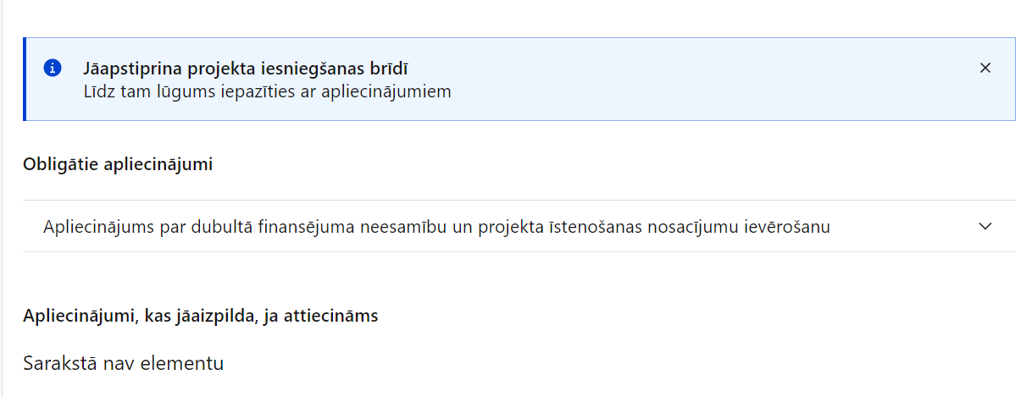
Projekta iesniegšanas brīdī jāapstiprina visi obligātie apliecinājumi, tai skaitā:

- “Apliecinājums”;

- “Apliecinājums par dubultā finansējuma neesamību un projekta īstenošanas nosacījumu ievērošanu”;

- “Apliecinājums par iekšējās kontroles sistēmas esamību”;

Apliecinājums
Apliecinu, ka:
- projekta iesniedzējs un tā sadarbības partneris, ja tāds projektā ir paredzēts, t. sk. projekta iesniedzēja un sadarbības partnera, ja tāds projektā ir paredzēts, valdes vai padomes loceklis vai prokūrists, vai persona, kura ir pilnvarota pārstāvēt projekta iesniedzēju vai sadarbības partneri ar filiāli saistītās darbībās, neatbilst nevienam no Eiropas Savienības fondu 2021.–2027. gada plānošanas perioda vadības likuma 22. panta pirmajā daļā minētajiem projektu iesniedzēju izslēgšanas noteikumiem (nav attiecināms uz tiešās vai pastarpinātās pārvaldes iestādēm, atvasinātām publiskām personām, citām valsts iestādēm);
- projekta iesniedzēja rīcībā ir pietiekami finanšu resursi projekta īstenošanas nodrošināšanai pienācīgā apjomā (nav attiecināms uz valsts budžeta iestādēm);
- projekta iesniegumā un tā pielikumos sniegtās ziņas atbilst patiesībai un projekta īstenošanai pieprasītais Eiropas Savienības fonda līdzfinansējums tiks izmantots saskaņā ar projekta iesniegumā noteikto;
- nav zināmu iemeslu, kādēļ šis projekts nevarētu tikt īstenots vai varētu tikt aizkavēta tā īstenošana, un apstiprinu, ka projektā noteiktās saistības iespējams veikt normatīvajos aktos par attiecīgās Eiropas Savienības fonda specifiskā atbalsta mērķa vai tā pasākuma īstenošanu noteiktajos termiņos;
- atbilstoši normatīvo aktu nosacījumiem projekts netiek un nav ticis finansēts/līdzfinansēts no citiem Eiropas Savienības finanšu avotiem vai citiem ārvalstu finanšu instrumentiem, kā arī valsts un pašvaldību budžeta līdzekļiem, un projekta ietvaros plānotās darbības nepārklājas ar darbībām, kas tiek finansētas citu Eiropas Savienības fondu specifisko atbalsta mērķu un citu ārvalstu finanšu instrumentu ietvaros, kā arī no valsts un pašvaldību budžeta līdzekļiem, un projekta iesnieguma apstiprināšanas gadījumā šis projekta iesniegums un tajā minētās plānotās darbības netiks iesniegtas finansēšanai/līdzfinansēšanai no citiem finanšu avotiem;
- projekta iesniegumam pievienotie dokumentu atvasinājumi, ja tādi ir pievienoti, atbilst manā rīcībā esošiem dokumentu oriģināliem;
- projekta iesniegumam pievienoto dokumentu tulkojumi, ja tādi ir pievienoti, ir pareizi;
- esmu iepazinies(-usies), ar attiecīgā Eiropas Savienības fonda specifiskā atbalsta mērķa, tā pasākuma vai atlases kārtas nosacījumiem un atlases nolikumā noteiktajām prasībām;
- piekrītu projekta iesniegumā norādīto datu apstrādei Kohēzijas politikas fondu vadības informācijas sistēmā un to nodošanai citām valsts informācijas sistēmām, institūcijām.
Apzinos, ka:
- projektu var neapstiprināt līdzfinansēšanai no Eiropas Savienības fonda, ja projekta iesniegums nav pilnībā un kvalitatīvi aizpildīts, normatīvajos aktos par attiecīgā Eiropas Savienības fonda specifiskā atbalsta mērķa, tā pasākuma vai atlases kārtas īstenošanu plānotais Eiropas Savienības fonda finansējums projekta apstiprināšanas brīdī ir izlietots vai citos projektu iesniegumu atlases nolikumā noteiktajos gadījumos;
- projekta izmaksu pieauguma gadījumā projekta iesniedzējs sedz visas izmaksas, kas var rasties izmaksu svārstību rezultātā;
- projekts būs jāīsteno saskaņā ar projekta iesniegumā paredzētajām darbībām un rezultāti jāuztur atbilstoši projekta iesniegumā minētajam;
- nepatiesas apliecinājumā sniegtās informācijas gadījumā normatīvajos aktos noteiktās sankcijas var tikt uzsāktas gan pret mani, gan arī pret manis pārstāvēto juridisko personu – projekta iesniedzēju.

Apliecinājums par dubultā finansējuma neesamību un projekta īstenošanas nosacījumu ievērošanu

Apliecinu, ka
- projekta iesnieguma iesniegšanas brīdī, atbilstoši Eiropas Savienības tiesību aktiem, projekts netiek un nav ticis finansēts/ līdzfinansēts no citiem Eiropas Savienības finanšu avotiem vai citiem ārvalstu finanšu instrumentiem, kā arī valsts un pašvaldību budžeta līdzekļiem, un projekta ietvaros plānotās darbības nepārklājas ar darbībām, kas tiek finansētas citu Eiropas Savienības fondu specifisko atbalsta mērķu un citu ārvalstu finanšu instrumentu ietvaros, kā arī no valsts un pašvaldību budžeta līdzekļiem, un projekta iesnieguma apstiprināšanas gadījumā šis projekta iesniegums un tajā minētās plānotās darbības netiks iesniegtas finansēšanai/ līdzfinansēšanai no citiem finanšu avotiem;
- tiks uzkrāti dati par:
  - projekta ietekmi uz MK noteikumu 10. punktā minēto rādītāju;
  - šādiem horizontālā principa “Vienlīdzība, iekļaušana, nediskriminācija un pamattiesību ievērošana” rādītājiem:
    - veikto vides un informācijas piekļūstamības pašnovērtējumu skaits, atbilstoši Labklājības ministrijas izstrādātajai metodikai;
    - objektu skaitu, kuros ar ERAF ieguldījumiem ir nodrošināta vides un informācijas pieejamība;
- projekta īstenošanai nepieciešamo preču un pakalpojumu iegāde tika/tiks veikta saskaņā ar normatīvajiem aktiem publisko iepirkumu jomā, īstenojot atklātu, pārredzamu, nediskriminējošu un konkurenci nodrošinošu konkursa procedūru. Atbalstāma ir vides prasību integrācija preču un pakalpojumu iepirkumos, kā arī vides pieejamības un izmantojamības nodrošināšana (zaļais publiskais iepirkums), kur tā ir attiecināma un atbilstoša ieguldījumu specifikai, lai īstenotu sociāli atbildīgu iepirkumu.

Apliecinājums par iekšējās kontroles sistēmas esamību

Apliecinu, ka projekta iesnieguma iesniegšanas brīdī:
- esmu informēts(-a) par Regulas Nr. 2018/1046, direktīvas Nr. 2014/24/ES, likuma “Par interešu konflikta novēršanu valsts amatpersonu darbībā” un Eiropas Komisijas paziņojuma Nr. C/2021/2119 par interešu konfliktu prasībām un apņemos tās ievērot;
- projekta iesniedzēja iestādē ir izveidota iekšējās kontroles sistēma korupcijas un interešu konflikta riska novēršanai publiskas personas institūcijā atbilstoši Ministru kabineta 2017. gada 17. oktobra noteikumu Nr. 630 prasībām, kura sevī ietver:
  - preventīvus pasākumus un konstatēšanas pasākumus interešu konflikta riska kontrolei, t. sk. paziņošanas procedūru, labošanas pasākumus;
  - pasākumus aizliegtās vienošanās riska kontrolei;
- projekta iesniedzēja iestādē ir ieviests ētikas kodekss un procedūras disciplināratbildības piemērošanai;
- projekta iesniedzēja iestādē ir izveidots ziņošanas mehānisms kompetentajām iestādēm par potenciālu administratīvu/kriminālatbildību;
- projekta iesniedzēja iestādē ir izveidota trauksmes celšanas sistēma.

Apliecinājumi, kas jāaizpilda, ja attiecināms
Nav apliecinājumu.

Atbilstoši Ministru kabineta 2023. gada 25. aprīļa noteikumiem Nr. 205 “Valsts budžeta līdzekļu plānošanas kārtība Eiropas Savienības fondu projektu īstenošanai un maksājumu veikšanai 2021.–2027. gada plānošanas periodā”.
Saskaņā ar Veselības ministrijas Informatīvo ziņojumu par slimnīcu tīkla attīstību (nodots starpmnistriju saskaņošanā, 22-TA-2097).
Saskaņā ar 2018.gada 28.augusta Ministru kabineta noteikumu Nr. 555 “Veselības aprūpes pakalpojumu organizēšanas un samaksas kārtība” 6.pielikumu V līmeņa specializētās ārstniecības iestādes ir VSIA "Traumatoloģijas un ortopēdijas slimnīca", SIA "Rīgas Dzemdību nams" un VSIA "Nacionālais rehabilitācijas centrs "Vaivari""
Ministru kabineta 2004.gada 7.septembra noteikumi Nr.776 “Valsts tiesu medicīnas ekspertīzes centra nolikums”
Tirgus izpēte var notikt dažādos veidos, piemēram, izsūtot e-pastus potenciālajiem piegādātājiem, veicot telefonisku aptauju, balstoties uz ekspertu slēdzieniem u.tml., nepieciešams nodrošināt tirgus izpētes dokumentēšanu, lai būtu pierādījums tam, kā notikusi attiecīgā pretendenta izvēle.

